ОТЧЕТ
Муниципального бюджетного учреждения культуры
муниципального образования город Саяногорск
«Саяногорская централизованная библиотечная система»

Основные направления деятельности ЦБС. Приоритеты
- Работа по продвижению чтения среди населения
- Проведение мероприятий посвященных Году космоса
- Краеведение
- Информационное обеспечение
- Работа с семьей; Нравственно-эстетическое воспитание
- Здоровый образ жизни
- Милосердие. Совершенствование библиотечного обслуживания инвалидов
- В помощь учебному процессу, предпрофильная подготовка
- Работа по переводу ЦБС в бюджетное учреждение нового типа

Динамика библиотечного обслуживания населения

Анализ показателей: | План | Выполнение | +/- | %
Пользователи | 20 500 | 20 789 | 289 | 101,4
Выдача документов | 388 100 | 396 552 | 8 452 | 102,2
Посещения | 160 200 | 166 858 | 6 658 | 104,2

Плановые показатели по читателям выполнены на 101,4%, но по сравнению с предыдущим годом выполнение составило 99,5% - на 102 человека меньше, это объясняется тем, что плановые показатели были уменьшены на 300 человек.
Показатель выдача документов выполнен на 102,2%, по сравнению с предыдущим годом 99,6 % - на 1 729 экземпляров меньше, план по этому показателю был уменьшен на 3400 экз. от фактического выполнения за 2010 год.
Показатель посещения – выполнен на 104,2%, по сравнению с 2010 годом произошло увеличение на 963 посещения, и составляет к предыдущему году 100,6%, это объясняется тем, что проведено 535 массовых мероприятий, что составляет 110,7% к плану на текущий год.(483). Многие мероприятия проводились вне плана по заказам.
Процент охвата библиотечным обслуживанием населения – 33,0 соответствует рекомендуемым нормам и стандарту качества муниципальной услуги по организации библиотечного обслуживания населения города Саяногорска.
Средняя читаемость по ЦБС – 19,1 осталась на уровне 2010 года.
Средняя посещаемость – 8,0 + 0,1 к прошлому году.

Книжный фонд ЦБС в отчетном году уменьшился на 17 724 экз., что повлекло за собой снижение книгообеспеченности на одного жителя – 3,5 (в 2010 - 3,6).
По стандарту ИФЛА обновляемость фондов должна составлять 5% от общего числа документов в фонде. В отчетном году по ЦБС она составила - 3,1.
Количество новых поступлений на 1 000 жителей в отчетном году – 46,5 экз. (в 2010 – 34,1), выше на 12,4 экз.
Показатель обращаемости составляет – 1,8% , в прошлом году – 1,7 (по стандарту ИФЛА – 5%.).
Основная причина снижения показателей – недостаточное комплектование, повышение стоимости книг и периодических изданий. Результат – приобретение ограниченного ассортимента наименований, старение фонда, увеличение процента ветхих книг.

Организационно-управленческая деятельность библиотек

Нормативно-правовая документация, регламентирующая деятельность библиотек

В связи с переходом на новую систему оплаты труда работников муниципальных учреждений культуры и искусства согласно Постановления администрации г.Саяногорска
от 29.12.2010г. № 2033, разработаны:
- Положение об оплате труда работников Муниципального учреждения культуры «Саяногорская Централизованная библиотечная система»;
- Положение о материальном стимулировании работников Муниципального учреждения культуры «Саяногорская Централизованная библиотечная система».
Внесены изменения в коллективный договор Муниципального учреждения культуры «Саяногорская Централизованная библиотечная система» на 2009 – 2011г.г.

С целью реализации Федерального закона от 08.05.2010г. № 83-ФЗ «О внесении изменений в отдельные законодательные акты Российской Федерации в связи с совершенствованием правового положения государственных (муниципальных) учреждений»
- Принят Устав Муниципального бюджетного учреждения культуры муниципального образования город Саяногорск «Саяногорская централизованная библиотечная система» сокращенно – МБУК «Саяногорская ЦБС»;
- Разработан и утвержден Порядок определения нормативных затрат на оказание библиотеками, подведомственными Саяногорскому городскому отделу культуры, муниципальных услуг (выполнение работ) и нормативных затрат на содержание их имущества (Постановление администрации МО г.Саяногорск от 10.11.2011г. № 2252);
- Определен Порядок определения объема предоставления из бюджета муниципального образования г.Саяногорск муниципальным бюджетным и муниципальным автономным учреждениям субсидий на возмещение нормативных затрат, связанных с оказанием ими в соответствии с муниципальным заданием муниципальных услуг (выполнением работ), а также субсидий на иные цели (утвержден Постановлением администрации МО г.Саяногорск от 01.12.2011г. № 2402);
- Разработан и утвержден Стандарт качества предоставления муниципальной услуги «Библиотечное обслуживание населения» (Постановление администрации МО г.Саяногорск от 20.12.2011г. № 2597);
- Сформировано Муниципальное задание на декабрь 2011 года (в связи с переходом с
01.12. 2011 г. на субсидирование) и плановый период 2012 и 2013 годов;

В соответствии с Федеральным законом от 27.07.2010г. № 210-ФЗ «Об организации предоставления государственных и муниципальных услуг», Постановления Главы муниципального образования г.Саяногорск от 11.03.2011г. № 542 «Об утверждении Порядка разработки и утверждения административных регламентов предоставления муниципальных услуг» во исполнение Постановления Главы МО город Саяногорск от 25.05.2010г. № 735 «Об утверждении плана перехода на предоставление в электронном виде муниципальных услуг (функций) органов местного самоуправления муниципального образования город Саяногорск разработаны и утверждены:
- Административный регламент предоставления муниципальной услуги «Предоставление доступа к изданиям, переведенным в электронный вид, хранящимся в муниципальных библиотеках, в том числе к фонду редких книг, с учетом соблюдения требований законодательства Российской Федерации об авторских и смежных правах» (утвержден Постановлением Администрации муниципального образования город Саяногорск от 27.09.2011г. №1934);
- Административный регламент предоставления муниципальной услуги «Предоставление доступа к справочно-поисковому аппарату и базам данных муниципальных библиотек» (утвержден Постановлением Администрации муниципального образования город Саяногорск от 27.09.2011г. №1932).
- Административный регламент предоставления муниципальной услуги «Библиотечное, библиографическое и информационное обслуживание пользователей»;
- Административный регламент предоставления муниципальной услуги «Формирование и учет фондов библиотеки. Работа по обеспечению физического сохранения и безопасности фонда библиотеки»;
- Административный регламент предоставления муниципальной услуги «Библиографическая обработка документов и организация каталогов»;
- Административный регламент предоставления муниципальной услуги «Проведение фестивалей, выставок, смотров, конкурсов, конференций и иных программных мероприятий»;
- Административный регламент предоставления муниципальной услуги «Методическая помощь библиотекам муниципального образования город Саяногорск»;

Во исполнение Федерального закона от 21.07.2005г. № 94-ФЗ «О размещении заказов на поставки товаров, выполнение работ, оказание услуг для государственных и муниципальных нужд» в течение года работали на электронной площадке Официального сайта РФ для размещения информации и размещения заказов.
Приняли участие в городском открытом аукционе:
    - поставка бумаги для офисной техники.

Проводили запрос котировок:
    - подписка периодических изданий для библиотек МУК ЦБС на 2-е полугодие 2011 года, на 1-е полугодие 2012 года
    - ремонт фасада, кровли Библиотеки «Майнская»
    - замена витражей, оконных блоков Библиотеки «Майнская»
    - поставка книг и брошюр для библиотек ЦБС

В целях поддержки талантливых писателей города, популяризации их творчества, выработки рекомендаций, содержащих заключение о культурной ценности произведений авторов и целесообразности оказания финансовой поддержки на их издание, на базе центральной городской библиотеки создан общественный Экспертный совет. Разработано и утверждено приказом руководителя Саяногорского городского отдела культуры Положение об общественном Экспертном совете по оценке произведений литературы саяногорских писателей.

Структура ЦБС и отдельных библиотек

С 10 октября 2011г. в соответствии с Федеральным законом от 08.05.2010г. № 83-ФЗ «О внесении изменений в отдельные законодательные акты Российской Федерации в связи с овершенствованием правового положения государственных (муниципальных) учреждений», на основании постановления Администрации муниципального образования город Саяногорск от 19.09.2011г. № 1894 Муниципальное учреждение культуры «Саяногорская Централизованная библиотечная система» переименовано в Муниципальное бюджетное учреждение культуры муниципального образования город Саяногорск «Саяногорская централизованная библиотечная система» (сокращенно МБУК «Саяногорская ЦБС».

В соответствии с уставом изменены наименования библиотек, входящих в МБУК «Саяногорская ЦБС»:
- Центральная городская библиотека – Центральная библиотека;
- Стационарный пункт выдачи ЦГБ – Библиотечный пункт выдачи «Родник»;
- Библиотека-структурное подразделение № 1 – Библиотека для семьи;
- Стационарный пункт выдачи – Библиотечный пункт выдачи «Очаг»;
- Библиотека-структурное подразделение № 2 – Библиотека «Майнская»;
- Библиотека-структурное подразделение № 3 – Детская библиотека;
- Библиотека-структурное подразделение № 6 – Библиотека «Радуга».

В целях повышения эффективности использования информационных ресурсов библиотеки, активизации библиотечной, информационной и культурно-досуговой деятельности с января текущего года изменена структура отдела обслуживания центральной библиотеки:
Читальный зал переименован в Зал отраслевой литературы с абонентным обслуживанием;
Абонемент переименован в Зал художественной литературы.
Произведенная реорганизация позволит решить следующие задачи:
- расширить пространство свободного доступа к информационным ресурсам, приблизить книгу к читателю;
- разнообразить возможности получения информации;
- произвести актуализацию фондов: по интересам, тематике, формату;
- сделать обслуживание читателей более комфортным.

С целью организации обеспечения качества и предоставления доступности библиотечных услуг Методический отдел центральной библиотеки переименован в Сектор библиотечного мониторинга.

Участие библиотек в разработке и реализации комплексных целевых программ

- Муниципальная целевая программа «Финансовая поддержка в сфере культуры муниципального образования город Саяногорск на 2010-2012 годы»;

- Муниципальная целевая программа «Обеспечение муниципальных учреждений культуры, искусства и учреждений дополнительного образования детей техническими средствами, оборудованием и музыкальными инструментами на 2010-2012 годы» - «Читай, Саяногорск»;
- Конкурс на соискание грантов Министерства культуры Республики Хакасия для поддержки творческих проектов в области культуры и искусства по номинации «Создание условий для развития молодежных инициатив и проектов, направленных на профилактику асоциальных явлений в молодежной среде» проект «Молодежный экстрим»;
- Конкурс на соискание грантов Министерства культуры Республики Хакасия для поддержки творческих проектов в области культуры и искусства по номинации «Выпуск краеведческого издания, посвященного 20-летию Республики Хакасия» проект «Вперед, к прошлому»;
- Разработана долгосрочная муниципальная целевая Программа «Информатизация библиотек Муниципального учреждения культуры «Саяногорская Централизованная библиотечная система» на 2012-2014г.г.».
- Приняли участие во Всероссийском конкурсе краеведческих электронных изданий «Край в формате DVD» 2011 г.

Социологические исследования

В современном многообразии периодических изданий важно правильно определить те, которые наиболее полно отражают содержание интересов читателей, поэтому с целью выявления пробелов в комплектовании фонда периодических изданий и определение соответствия фонда запросам и потребностям современного читателя в октябре 2011 года проведено исследование «Периодика и ее использование в библиотеках МБУК «Саяногорская ЦБС».
Объект исследования: читатели, посетители библиотек, жители города.
Методы исследования: анкетирование с выявлением мнения пользователей о выписываемой периодике, и ее использовании.
Анкета распространялась среди читателей и посетителей библиотек, опубликована на страницах городской газеты «Саянские ведомости» (27.10, №43), размещена на сайте МБУК «Саяногорская ЦБС»: http://www.libsayn.narod.ru

Библиотеки МБУК «Саяногорская ЦБС» всегда серьезно и по-деловому относились к предстоящим избирательным кампаниям. Так, еще в апреле текущего года в рамках «Школы молодого избирателя» Центральная библиотека провела анкетирование «Политическая культура молодежи».
Цель анкетирования - выявление знаний у молодежи города о выборах и правах избирателей.
Задачей является активизация работы по избирательному праву и гражданско-патриотическому воспитанию молодежи, повышение уровня заинтересованности и уровня информированности в области избирательной системы и избирательного права.
В анкетировании приняли участие 63 человека, молодежь от 17 до 30 лет. Анализ анкет показал, что у молодежи есть общее представление о выборах, эта тема представляет для них интерес, но в то же время молодые люди не имеют достаточных знаний в этой области.
По результатам проведенного опроса можно сделать вывод, что необходимо повышать политическую активность молодежи. А для этой цели больше информировать молодых людей о политических процессах, происходящих в городе, республике, стране, активнее вовлекать их в общественные молодежные организации и молодежные объединения для решения проблем молодежи, знакомить с работой молодежного правительства и молодежной палаты, теснее осуществлять взаимодействие с органами власти, привлекая к решению местных вопросов, на что будет обращено внимание в 2012 году в рамках «Школы молодого избирателя».

Одно из приоритетных направлений работы Библиотеки «Радуга» – пропаганда литературного наследия, творчества литераторов России, воспитание души, нравственности, доброты. Работая по этому направлению, библиотекари заметили, что фонд русской классической литературы для значительной части читателей библиотеки перестает быть чтением «для души и сердца».
Поэтому с целью выявления интереса различных категорий читателей к чтению классики и активизации их интереса к произведениям классиков и литературы в библиотеке проведено анкетирование «Классика и мы».

В анкетировании приняли участие – 48 чел.
- студенты - 19 чел.;
- служащие - 14 чел.;
- пенсионеры- 10 чел.;
- рабочие - 3 чел.;
- старшеклассники – 2 чел.

«Нужна ли сегодня классическая литература»
«Да» – 44 чел. (91,7%) , «Нет» - 2 чел. (4,2%), воздержались – 2 (4,2%)

«Имеются ли в Вашей домашней библиотеке произведения классической литературы?»
«Да», ответили - 44 чел., (91,6%), «Нет» ответили - 4 чел. (8,3%)

Основная часть читателей обращается к классической литературе:
от случая к случаю - 33 чел, (68,8%), постоянно - 10 (студенты, школьники) (20,8%),
воздержались от ответа – 5 чел. (10,4%)

Предпочтение в чтении классической литературы в основном отдают:
русской классике - 37 чел. (77%);
зарубежной -11 чел. (23%)

В числе любимых писателей названы:
Толстой Л.Н. - 7 Достоевский Ф. - 4
Чехов. А.П. - 4 Пушкин А.С. - 3
Тургенев И.С. - 3 Лермонтов М.Ю. - 3
Булгаков М. - 3
Среди названных: Есенин, Некрасов, Бунин, Куприн, Шукшин.

Любимый литературный герой
Онегин – 3
Наташа Ростова – 1
Катерина – 1
11 чел. (23%) затруднились ответить.

«Какую книгу Вы возьмете с собой на необитаемый остров
- стихи Пушкина – 1
- «Горе от ума» – 2
- «Война и мир» – 1
- «Ревизор» – 1
остальные – 11 (23%) затруднились ответить.

С тем, что «Каждый уважающий себя человек должен знать классику»:
согласились – 42 чел.,(87,5%), не согласны - 6 чел.(12,5%).
Подводя итоги анкетирования, можно сделать вывод:
Значительная часть пользователей библиотеки считает русскую классику неотъемлемой частью духовного развития человека. Однако большинство пользователей обращается к ее чтению очень редко, либо не обращается совсем. Знакомство с русской классической литературой школьников и студентов редко выходит за рамки учебной программы.
Индивидуальной работе с читателями сегодня уже не отводится столько времени, сколько уделялось раньше. Мы перешли на работу в режиме «запрос-выдача». А между тем для значительной части пользователей диалог библиотекаря и читателя, кажется самой значимой формой работы библиотеки с классической литературой. Важны не просто библиотечные мероприятия «от даты к дате», а ежедневная кропотливая работа с читателями по продвижению классической литературы. Этому направлению будет и впредь уделяться особое внимание.

Пользователи библиотек

Библиотеки системы работают с различными группами пользователей: дети до 14 лет, молодежь от 15 до 24 лет, рабочие, служащие, пенсионеры и др.

Анализ состава пользователей по профессиональной и возрастной принадлежности

 | ЦБ |  |  | Библиотека для семьи |  |  | Библиотека «Майнская» |  |  | Детская библиотека |  |  | Библиотека «Радуга» |  |  | Всего по ЦБС
 | 2011 | % 11 | % 10 | 2011 | % 11 | % 10 | 2011 | % 11 | % 10 | 2011 | % 11 | % 10 | 2011 | % 11 | % 10 | 2011 | % 11
Муниципальные служащие | 272 | 3,2 | 3,7 | - |  | - | 75 | 5,0 | 6,3 |  |  | - | 31 | 1,3 | 1,3 | 378 | 1,8
Руководители предприятий, учреждений | 21 | 0,3 | 0,5 | - |  | - | 5 | 0,3 | 0,3 |  |  | - | 6 | 0,3 | 0,3 | 32 | 0,2
Предприниматели | 92 | 1,1 | 1,1 | 39 | 1,1 | 1,0 | 25 | 1,6 | 1,4 |  |  | 0,1 | 40 | 1,7 | 1,8 | 196 | 0,9
Специалисты в области экономики, техники, с\хоз- ва | 291 | 3,5 | 5,0 | 84 | 2,4 | 3,5 | 36 | 2,4 | 1,4 |  |  | - | 75 | 3,2 | 3,5 | 486 | 2,3
Специалисты гуманитарной и социальной сферы | 653 | 7,9 | 8,2 | 373 | 10,5 | 10,7 | 40 | 2,6 | 0,7 | 31 | 0,6 | 0,6 | 260 | 11,2 | 11,5 | 1357 | 6,5
Рабочие | 1270 | 15,1 | 14,5 | 314 | 8,8 | 8,1 | 165 | 10,9 | 13,1 | 10 | 0,2 | 0,1 | 402 | 17,3 | 17,1 | 2161 | 10,4
Пенсионеры по возрасту | 1234 | 14,7 | 12,8 | 396 | 11,1 | 10,4 | 170 | 11,2 | 11,9 | 5 | 0,1 | 0,1 | 374 | 16,2 | 14,4 | 2179 | 10,5
Инвалиды | 90 | 1,1 | 0,7 | 13 | 0,4 | 0,3 |  | - | 4,3 | 10 | 0,2 | 0,2 | 13 | 0,6 | 0,6 | 126 | 0,6
Домохозяйки | 154 | 1,8 | 1,5 | 69 | 2,0 | 3,2 | 54 | 3,6 | 6,1 | 12 | 0,2 | 0,6 | 75 | 3,2 | 3,2 | 364 | 1,8
Безработные | 576 | 6,9 | 7,6 | 174 | 4,9 | 6,2 | 76 | - | - |  | - | - | 70 | 3,0 | 4,2 | 896 | 4,3
Другие | 384 | 4,6 | 0,8 | 493 | 13,8 | 10,2 |  | - | 1,9 | 32 | 0,6 | 6,9 |  |  | - | 909 | 4,4
Учащиеся школ | 1088 | 13,0 | 16,5 | 1412 | 39,6 | 41,3 | 789 | 52,0 | 46,7 | 4860 | 97,0 | 90,9 | 832 | 36 | 34,8 | 8981 | 43,2
Студенты техникумов, колледжей | 1618 | 19,3 | 19,5 | 77 | 2,2 | 2,4 | 51 | 3,4 | 3,8 | 50 | 0,9 | 0,3 | 60 | 2,6 | 2,3 | 1856 | 8,9
Студенты вузов | 643 | 7,7 | 7,6 | 120 | 3,4 | 2,7 | 30 | 2,0 | 2,1 |  | - | 0,2 | 75 | 3,2 | 5,0 | 868 | 4,2
Итого | 8386 |  |  | 3564 |  |  | 1516 |  |  | 5010 |  |  | 2313 |  |  | 20789

Анализ состава пользователей по возрастной принадлежности

 | ЦБ |  |  | Библиотека для семьи |  |  | Библиотека «Майнская» |  |  | Детская библиотека |  |  | Библиотека «Радуга» |  |  | Всего по ЦБС
 | 2011 | % 11 | % 10 | 2011 | % 11 | % 10 | 2011 | % 11 | % 10 | 2011 | % 11 | % 10 | 2011 | % 11 | %10 | 2011 | % 11
Дети до 14 лет | 222 | 2,6 | 4,7 | 1383 | 18,8 | 40,6 | 691 | 45,6 | 44,7 | 4815 | 96,1 | 91,8 | 629 | 27,1 | 18,3 | 7740 | 37,2
Молодежь от 15 до 24 лет | 3583 | 42,7 | 43,7 | 412 | 11,6 | 12,7 | 206 | 13,6 | 15,3 | 95 | 1,9 | 6,8 | 382 | 16,5 | 26,0 | 4678 | 22,5
От 25 до 30 лет | 702 | 8,4 | 8,3 | 397 | 11,1 | 7,8 | 204 | 13,5 | 7,3 | 31 | 0,6 | 0,5 | 180 | 7,8 | 10,4 | 1514 | 7,3
От 31 до 45 лет | 1500 | 17,8 | 17,8 | 444 | 12,5 | 10,5 | 245 | 16,1 | 8,0 | 64 | 1,3 | 0,8 | 348 | 15,0 | 14,5 | 2601 | 12,5
От 46 до 60 лет | 1520 | 18,2 | 17,3 | 648 | 18,2 | 22,0 | 150 | 9,9 | 12,7 | 5 | 0,1 | 0,1 | 525 | 22,7 | 22,1 | 2848 | 13,7
Старше 60 лет | 859 | 10,3 | 8,2 | 280 | 7,8 | 6,4 | 20 | 1,3 | 12,0 | - | -- | - | 249 | 10,9 | 8,7 | 1408 | 6,8
Итого | 8386 |  |  | 3564 |  |  | 1516 |  |  | 5010 |  |  | 2313 |  |  | 20789

Основные категории пользователей библиотек:
ЦБ – юношество – 40% (в 2010 – 43,7%), в т. ч. учащиеся школ – 13% (16,5%), студенты – 27% (27,1%); рабочие – 15,1(в 2010 – 14,5); специалисты – 11,4% (13,2); пенсионеры –14,7% (12,8); безработные – 6,9% (7,6%);
Библиотека для семьи – юношество – 45,2% (в 2010 –46,4%), в т.ч. учащиеся школ – 39,6% (41,3%), студенты – 5,6% (5,1%); специалисты –12,9% (в 2010– 14,2%); пенсионеры – 11,1% (10,4%); рабочие – 8,8% (8,1%);
Библиотека «Майнская» – юношество –57,4% (в 2010 – 46,8%), в т.ч. учащиеся школ – 52,0% (46,7%), студенты – 5,4% (5,9%); рабочие –10,9% (13,1%); пенсионеры – 11,2% (11,9%);
Детская библиотека – юношество – 97,9 %, в т. ч. учащиеся школ – 97% (90,9%), студенты – 0,9%;
Библиотека «Радуга» – юношество – 41,8% (в 2010– 42,1%),в т. ч. учащиеся школ – 36% (34,8%), студенты – 5,8% (7,3%); рабочие – 17,3% (17,1%); специалисты – 14,4% (15%); пенсионеры – 16,2% (14,4%);

Анализ состава пользователей показал, что процент юношества по сравнению с 2010 годом увеличился в ЦБ и Библиотеке «Майнская». Произошло уменьшение числа читателей юношеского возраста в Библиотеке для семьи и Библиотеке «Радуга».
В целом по ЦБС юношество составляет более половины пользователей (56,5%), в т. ч. учащиеся школ – 47,5%, студенты – 8,9%.
Что касается других категорий читателей библиотек, значительных изменений в процентном отношении не произошло: рабочие (10,5%), специалисты (9,1%), пенсионеры (10,7%), безработные (3%).
Состав пользователей по возрасту показал:
В ЦБ основная масса пользователей – от 15 до 60 лет – 87,1%, в т.ч. от 15 до 24 лет – 42,7 % (в 2010 – 43,7%), от 25 до 30 лет – 8,4% (8,3%), от 31 до 45 лет- 17,8% (17,8%), от 46 до 60 лет – 18,2% (17,3%);
В Библиотеке для семьи – дети до 14 лет составляют – 38,8% (40,6%), от 15 до 60 лет – 53,4% (53%);
В Библиотеке «Майнская» – 45,6% – дети до 14 лет (в 2010 – 44,7%), пользователи от 15 до 45 лет – 43,2% ( 30,6%), от 46 и старше 60 лет – 11,2% ( 24,7%);
Самая большая категория пользователей Библиотеки «Радуга» 15 до 45 лет – 39,3% (50,9%), от 46 до 60 лет – 33,6% (30,8%), дети до 14 лет составляют – 27,1% (18,3%).
Возрастной состав пользователей по системе следующий: дети до 14 лет – 7 740 (37,2%), от 15 до 24 лет – 4 678 (22,5%), от 31 до 45 лет – 2 601 человек (12,5%), от 46 до 60 лет – 2 848 человек (13,7%), . Пользователи от 25 до 30 лет и старше 60 лет соответственно – 1 514 (7,3%) и 1 408 (6,8%) человек.

Библиотечно-библиографическое обслуживание
Библиотечное обслуживание представляет собой сложную систему, состоящую из ряда компонентов. В последнее время существенно изменился характер взаимоотношений библиотеки и читателя.
Являясь средством определенного воздействия на чтение, библиотечная выставка взаимодействует с другими формами и методами библиотечного обслуживания и не теряет своего значения и места в практике работы библиотек.
Так в 2010 году в библиотеках ЦБС по всем направлениям работы было оформлено 144 книжные выставки, в текущем году при плане 128, работало 177 книжных выставок (138% к плану, 122,8 % к прошлому году).
Из приведенной диаграммы видно, по каким направлениям библиотечной работы, в каком количестве функционировали книжные выставки.

Массовая работа с пользователями в пропаганде литературы составляет один из важных компонентов деятельности ЦБС. Одна из основных задач проведения массовых мероприятий – привлечение к чтению, к активным формам организации досуга для всех категорий пользователей библиотек.
План по количеству массовых мероприятий выполнен на 110% (535).
Из диаграммы видно, какие направления и формы массовой работы использовались библиотеками в большей степени. Так в 2011 году по сравнению с 2010 годом большее внимание было уделено пропаганде литературы в помощь учебному процессу (+ 52 мероприятия), пропаганде духовному развитию личности (+34 мероприятия), экологическому воспитанию (+17 мероприятий); пропаганда художественной литературы значительно уменьшилась (- 103), на что необходимо обратить внимание в 2012 году.

По формам работы библиотекари предпочитают проведение уроков и часов (+5 к прошлому году, + 10 к плану), увеличилось (к плану) количество проведенных игровых форм: конкурсов, игр, викторин; праздники и утренники остались на прежнем уровне (по 59), диспуты и дискуссии проведены согласно плана (- 9), круглых столов проведено +2 к плану и к прошлому году.

2011 - Год Космоса

В каждой библиотеке это событие было отмечено по-особому празднично: оформлены Книжные выставки-экспозиции: «Космическая эра», «Космос – это интересно», «Космос: дорога без конца», «Знайте, каким он парнем был…»
В рамках эрудициона знаний «О чем не расскажет учебник» в Библиотеке для семьи прошло мероприятие Космический дилижанс «Звездное небо».
В этот день читатели отправились путешествовать на дилижансе по космическим глубинам. Путешествуя по станциям, ребята узнали много интересного о звездах и планетах, о строении Вселенной, «побывали» в космосе вместе с Ю. Гагариным под его знаменитое «Поехали!» (фрагмент фильма о запуске ракеты). Активное участие библиотекари приняли в открытии мемориальной доски Ю.Гагарину в поселке Майна на одном из домов, находящегося на улице Гагарина. Совместно с СКД «Визит» было подготовлено выступление агитбригады для всех жителей поселка. А в самой библиотеке прошла Беседа «Первые космонавты»

Весенние встречи с книгой
(Неделя детской и юношеской книги)
В рамках недели в Детской библиотеке проведен общегородской конкурс чтецов «Я расту», посвященный юбилею А.Л. Барто.
В конкурсе приняло участие 165 чтецов 1-4 классов школ города и детских садов. Немало ярких и выразительных выступлений подготовили ребята. Это были костюмированные, музыкальные, коллективные выступления. На конкурс рисунков «Мои первые стихи» было представлено 180 работ, сделанных учащимися и дошкольниками.
С видеопутешествия «Путешествие в страну веселого детства» началась неделя в ДБ. Веселые клоуны, инсценируя стихотворение «А, здравствуйте!», пригласили ребят в радостный мир поэзии А. Барто. Встреча с писателем Ю.А.Ивановым «Если душа родилась крылатой» особенно запомнилась читателям и самому писателю, который был изумлен знанию его произведений и глубиной задаваемых вопросов. Ведущая рассказала о детстве писателя. Юрий Анатольевич прочел стихи о детстве, прозвучала его песня о детстве. Особое внимание уделено его деятельности в Шушенском музее, музее И.Ярыгина (с.Сизая, Красноярский край), работе в качестве руководителя литературного объединения «Стрежень». Ребята читали его стихи, слушали песни на его слова. Очень оживленно прошло обсуждение рассказа «Веточка вербы» и «Крылатая Анюта». В заключении ребята засыпали писателя вопросами о процессе написания стихов, т.к. в этом классе есть свои поэты, и получили дельные советы и приглашение на заседания литературного объединения.
Традицией стало проводить открытие Недели детской и юношеской книги в Библиотеке для семьи как поселковый семейный праздник.
И в этом году праздник «На день рождения к Вини-Пуху» проходил в ДК «Энергетик». Это было театрализованное представление с использованием концертных номеров детей, посещающих как библиотеку, и разные творческие студии ДК «Энергетик».
В Библиотеке «Майнская» открытие Книжкиной Недели было отмечено поселковым праздником «Книжное царство», который проводился в СКД «Визит». Первоклассникам раздали пригласительные в библиотеку. Постоянные читатели были награждены грамотами.
Неделя книги для молодёжи проведенная в Центральной библиотеке – это ещё одна возможность поговорить с юношеством о книге, культуре, духовности, помочь взглянуть на привычные вещи по-новому, хороший повод активизировать работу с книгой.

«Солнце на страницах»
(Программа летнего чтения детей)
В целях организации досуга детей летом, а также стимулирования чтения детей, расширения их читательского кругозора и развития литературно – творческих способностей в МБУК «Саяногорская ЦБС» реализована программа летнего чтения «Солнце на страницах».
Цель: Формирование активной читательской деятельности и организация досуга детей и подростков в летние каникулы, с помощью лучших произведений художественной литературы.
1 июня прошла акция «Создаем Страну Читалию». Акция направлена на поддержку и продвижение книги и чтения среди учащихся. Проводили ее сотрудники Хакасской республиканской библиотеки совместно с детскими библиотекарями МБУК «Саяногорская ЦБС». Место для проведения акции предоставил ДК «Энергетик».

Праздник «Ключи от лета» (присутствовало 200 человек). В программе мероприятия –театр-экспромт, детям было предложено сыграть костюмированный спектакль. На игровой площадке с ребятами разучивались кричалки и слоганы о книге, чтении.
1 июня в Детской библиотеке состоялся Праздник «Детство - сказочная страна» (присутствовало 356 человек). Старик Хоттабыч, используя волшебство, переносил слушателей из одной сказки в другую. Дети вместе с Трубадуром пели песню «Бременских музыкантов». Маленький Мук проводил уроки кулинарного мастерства. Веселый Вини-Пух и Пятачок провели конкурсы «Хвостик Иа», «Чем пахнет мед». Ребята показали свою эрудированность в литературных и развлекательных играх. Прекрасная Шахразада в заключение мероприятия танцевала восточный танец.

Спортивное развлечение «Последний герой» (присутствовало 292 человека). Мероприятие проводилось на улице для пришкольных лагерей. Две команды, каждая под своим флагом, отправились в плавание по Енисею на остров Старого кедра. Они проходили испытания: «Капитан» (на знание корабля), «Мой край» (природа Сибири), «Перетяни канат», «Качки», «Веселый бег», «Эстафета «Футбол» (сила, ловкость). Проводились викторины на знание книг о путешественниках, загадки о природе. Ребята с удовольствием танцевали.

Конкурсная игра «С огнем шутить нельзя» (совместно с МЧС) (охват – 306 человек). О правилах пожарной безопасности ребятам рассказала инженер отдела профилактики пожаров. Ведущая, используя видео-фильм познакомила детей с историей возникновения огня, правилами поведения в быту, на пожаре. Ребята закрепили полученные знания, играя в игры, отвечая на вопросы викторин. Проведен обзор книжной выставки.

Игровая программа «Цирк приехал» (охват – 459 человек). Забавные клоуны Бим и Бом под звуки циркового марша зазывают детей в свой цирк, где можно посмотреть и научиться делать фокусы: «Живой цветок», «Бездонный стакан», «Вверх дном», попробовать себя в роли канатоходцев, жонглеров, мимов и клоунов. Ребята познакомились с известными цирковыми династиями Дуровых, Запашных. Все вместе пели песню «Бременские музыканты».

Литературная прогулка «Я дружу с букашкой, птичкой и ромашкой» (охват – 315 человек). Под песню «В траве сидел кузнечик» театральная кукла-кузнечик, пригласила ребят совершить прогулку на природу вместе с героями книг Чарушина Е., Пришвина М., Сладкова Н., Паустовского К. Просматривая слайд-фильм, ребята пытались отгадать, чьи следы отпечатались на песке, кому принадлежит тот или иной домик, чей голос звучит в лесу, как называются деревья, цветы и травы. В заключение мероприятия ребята посмотрели поучительный мультфильм «Мальчик и лягушка» по сценарию Сладкова Н. и познакомились с литературой, представленной на книжной выставке.

В Детской библиотеке для детей, отдыхающих в пришкольных лагерях, прошел Марафон «Чтение как образ жизни». В его рамках организована игровая программа «Дедушка Знай рассказывает» (охват 90 человек). Веселый дедушка Знай ведет ребят по театрализованной стране Аз, Буки, Веди, где в игровой форме они знакомятся с историей русской письменности. В ходе кукольного представления дети, слушая рассказ монаха и мыши, узнают о первых книгах, о Кирилле и Мифодии, о первом печатном станке. Кукла Клякса рассказывает ребятам, из чего делались чернила и на чем писали в древности. Дети с удовольствием участвовали в викторинах, играх, конкурсах, а самые активные получали в подарок книгу.

Игра - беседа «Путешествие в страну Фолькландию» (охват 33 человека). В страну Фолькландию дети попадают с помощью волшебного клубочка, подаренного Бабой-Ягой. Играя, отвечая на вопросы викторин, отгадывая загадки, ребята познакомились с устным народным творчеством.

Ярмарка «Ярмарка чудес» (охват 87 человек). Веселый Петрушка и Коробейник, доставая книги из волшебного короба, знакомили ребят с книгами о русской письменности, рассказали о ее возникновении на Руси, о первых книгах, о первых библиотеках и их создателях. Коробейник «торговал» потешками, загадками, играми («Берестяное письмо», «Собери слово», «Коробейник»).

Игровая программа «Все равно тебе водить» (охват 65 человек) проводилась на площадке возле библиотеки. Ребята знакомились с русскими играми: «Пчелы», «Сквозь игольное ушко», «Пенечки», «Силачи», «Городки», «Бабки», «Бирюльки», «Платочек». В разученные в библиотеке русские игры дети будут с удовольствием играть летом с друзьями. Дети водили хороводы, произносили заклички, пели.

Беспроигрышная лотерея «Лотерея книгочея» (охват 37человек). Веселый клоун в течение дня приглашал ребят принять участие в беспроигрышной лотерее. Каждый билет лотереи – вопрос о популярных книжках, их авторах и героях. Победителей ожидал приз – интересная книга.
Час любителей мультфильмов «Вовка в тридевятом царстве» (охват 19человек). В течение всего дня дети имели возможность посмотреть русские мультфильмы: «Горе не беда», «Филиппок», «Илья Муромец», «Чудо – мельница». Бабушка Всеведушка проводила с детьми викторины.
В библиотеку записалось в этот день 39 новых читателей, выдано 398 книг,
на мероприятиях присутствовало 330 ребят.

Праздник «В рюкзаке у книгочея» (охват 147 человек). В самом начале праздника проведена вступительная беседа о том, что лето – это отличное время читать хорошие книги. Проведен рекомендательный обзор книг с тематической полки «Твой друг – Книга!». Следующий момент праздника был игровой, где ребята стали участниками игр, викторин, конкурсов, встретились с героями любимых книг и сказок, наперебой вспоминали считалки, сказочных героев, скороговорки, отгадывали загадки о лете, собирали пословицы о солнышке, некоторые игровые моменты сопровождались музыкальными клипами. Дети проявляли активность, показывали свои знания, ловкость и смекалку, с пользой и интересно провели время в библиотеке.

В Библиотеке «Майнская» в июне прошли:
Праздник «Каникулы! Каникулы!» (охват 100 человек) провели на площади совместно с СКД «Визит».

Конкурс на лучшего читателя «Мой друг, книга» (охват 28 человек). На мероприятии присутствовали активные читатели лета. Они побывали в стране «Книжная радуга», приняли участие в различных конкурсах.
В течение всего лета работали:
Книжная выставка « Волшебство книжного лета»
Турнир настольных игр «Пазл – реслинг» (охват 33 человека). Читатели библиотеки состязались в составлении пазлов литературных героев. Соревнование прошло в двух возрастных группах.
Конкурс рисунков «Герои книжного городка» 72 человека
Конкурс на лучшего читателя «Открываем богатства журнального царства» 13 человек
Видео-салон «Где это видано, где это слыхано» 41 человек

Краеведение
Основными темами 2011 года по краеведению в библиотеках системы были:
- 20 лет Республике Хакасия
- 45 лет литературному объединению «Стрежень»
- Работа по пропаганде литературы местных авторов
- Культурный туризм
- Дни тюркской письменности и культуры
Книжный фонд краеведческой литературы в библиотеках системы
Всего по ЦБС | 2010 | 2011
Всего по ЦБС | 6716 | 7124
В т.ч. в ЦБ | 2316 | 2503
В т.ч. поступило за год | 282 | 456
В т.ч. в ЦБ | 131 | 226
Выдано литературы по краеведению в 2011 г. – 10 440 экз.
в т.ч. на хакасском языке – 286 экз.
Читателей коренной национальности – 169 чел.

Продолжаем сотрудничать с Центром хакасской культуры и языка «Айланыс». Совместно был проведен мастер-класс «Ус Хол» (Золотые руки), где были показаны вышивки национального орнамента (охват 21 человек).

Центр информации по краеведению и туризму – ЦИКиТ ЦБ продолжил работу по программам «Я вырос здесь и край мне этот дорог. Содружество: библиотека - ЛО «Стрежень», «Память города».

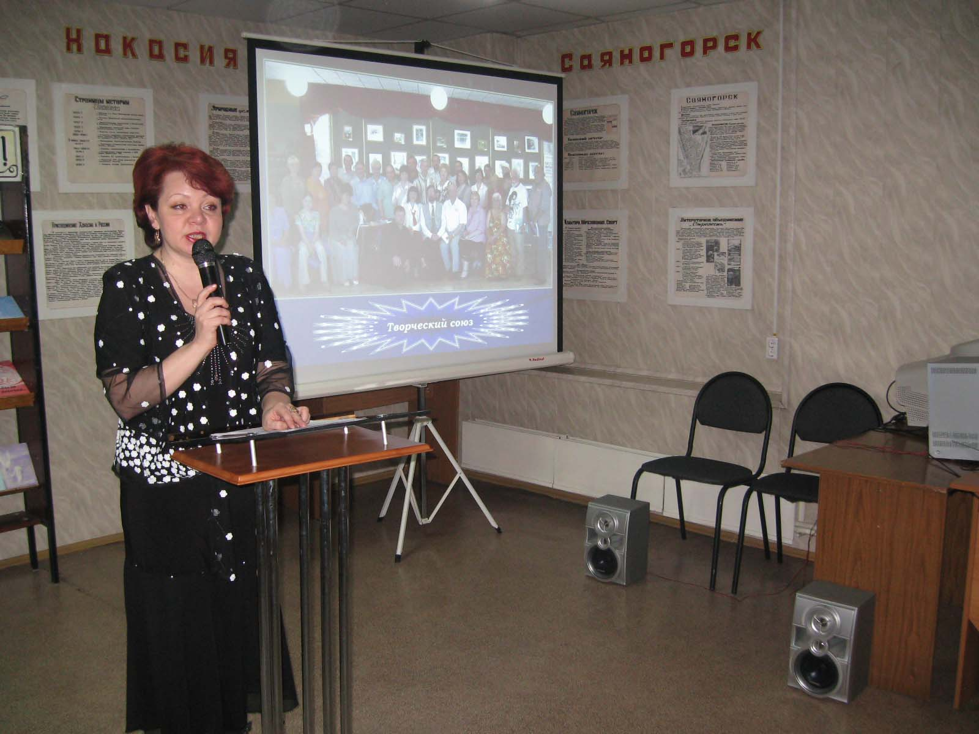
В рамках краеведческой гостиной «Саяния» прошли (4 мероприятия, охват 179 человек):
- Презентация электронного ресурса «Стрежень» в лицах». На CD-диске представлены 32 писателя и поэта города, у которых вышли отдельные книги в период с 1981 по 2010 гг.
- Творческий вечер «С юбилеем, «Стрежень», организованный в форме капустника.
- Презентация сборника «Саяногорск литературный», посвященная юбилярам литературного объединения «Стрежень» 2011 года.

- Презентация книги Олеся Григорьевича Грека «Из Сибири приветствуем Кубу». В своей новой книге он исследует тему советско-кубинской, российско-кубинской дружбы, касаясь исторического прошлого Кубы, опираясь на материалы, документальные свидетельства 70-80-годов минувшего XX столетия, современные сведения. О прошлом и нынешнем повествуют статьи, новеллы, рассказы, очерки, репортажи, хроникальные факты, фотографии тех давних и близких лет, сегодняшних дней... Поздравить автора с выходом новой книги пришли гости из Абакана, Минусинска, Беи, общественность Саяногорска, члены литературного объединения «Стрежень», саяногорские «кубинцы», читатели библиотеки. Каждый из присутствующих получил в подарок по одному экземпляру книги.
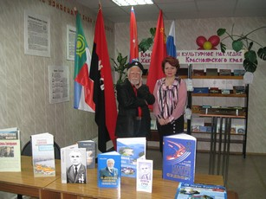
Факультатив «Краеведческое ассорти» работает в Библиотеке для семьи. В рамках работы факультатива проведены 4 мероприятия, всего присутствовало – 207 человек.
- Час затей «Калейдоскоп игр и состязаний» прошел с музыкальным оформлением (хакасские мелодии). Дети разучивали хакасские игры «Хур-Галах» (найди пояс), «Мелей-тастазах» (подкинуть и поймать рукавицу) и т.д. Показана электронная презентация «Светлый праздник Тун-пайрам», музыкальный клип «Игра». Все это способствовало получению знаний о том народе, который живет рядом с нами. Час затей получился не только познавательным, но веселым и интересным.
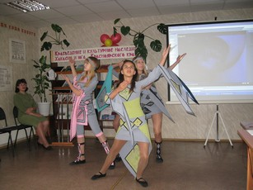
Традиционно прошли V Саяногорские встречи "Краеведение и культурное наследие Хакасии и юга Красноярского края", куда были приглашены работники библиотек Республики Хакасия и юга Красноярского края, преподаватели, краеведы, СМИ и все желающие.
На суд слушателей было представлено девять докладов. Присутствующие смогли поближе познакомиться с наработками по популяризации культурного наследия и развитию культурного туризма в регионе. Узнали много нового, познакомились друг с другом, поделились опытом. Вынесли резолюцию, наметили планы на будущее. Как итог Встреч - издание сборника материалов.

В рамках юбилейных мероприятий проведен городской конкурс-марафон «Хакасия – моё вдохновение», цель которого поиск и выявление талантливых поэтов и творческих исполнителей из жителей муниципального образования город Саяногорск. Конкурс – марафон проходил по двум номинациям:
- 1 номинация – Конкурс авторов стихотворных текстов, посвященных Хакасии. Возраст участников 14-35 лет.
- 2 номинация – Творческий конкурс самодеятельных исполнителей произведений о Хакасии. Возраст участников от 14 лет и старше.
Прошла публичная защита работ участников конкурса – марафона «Хакасия - мое вдохновение». В первой номинации победителем стала ученица МОУ СОШ № 1 Сотникова Дарья. Во второй номинации все участники получили дипломы за участие.

В рамках Дня краеведения и туризма «Хакасия древняя и молодая» (охват 51 человек) ЦБ
- Книжная выставка «Хакасия дорогами тысячелетий».
- Награждение победителей и участников городской викторины «Люби и знай свой край».
- Заочная экскурсия «Знакомьтесь – это Абакан». 2011 год является юбилейным не только для Хакасии, но и для столицы республики - города Абакана. К этому знаковому событию и была подготовлена экскурсия. В ходе мероприятия ведущая рассказала о том, где и когда построен город, откуда пошло его название, что из себя представляет современный Абакан и т. д. Прошла виртуальная игра–викторина «Узнай достопримечательность Абакана» (На слайде появляется какое – то примечательное место столицы республики, задача присутствующих назвать его, и как можно больше дать информации. Ведущий о каждой достопримечательности дает кратную справку). Воспитанники Саяногорского реабилитационного центра читали стихи об Абакане. Здесь же состоялось награждение победителей и участников городской викторины «Люби и знай родной край».
Вечер «Ты Родины моей начало – Хакасия любимая моя» 17 человек П/в «Родник»
Цель: показать самобытность хакаской культуры; увидеть внутреннее сходство в обычаях и обрядах праздников Чыл Пазы и Масленицы; привлечь к чтению литературы о культуре и обычаях хакасов.
Дни тюркской письменности и культуры:

Слайд–беседа «Легенды и мифы Хакасии» 46 человек ЦБ
Виртуальная экскурсия «О чем рассказывают памятники Саяногорья» 80 человек ЦБ
День информации:
- «Древность зримая, седая и загадочная» 33 человека п/в «Родник»
- «Хакасия юбилейная» 19 человек ДБ
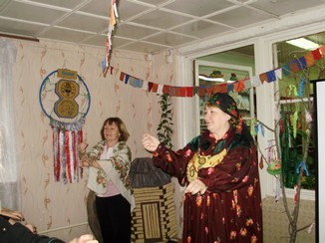
Театрализованное представление:
- «Легенды и сказки земли хакасской» 22 человек ДБ
- «Хозяйка белой юрты приглашает» 130 человек ДБ
Ведущие в национальных костюмах познакомили ребят с обычаями быта хакасского дома. Шаман проводил обряды, связанные со значимыми событиями семьи. Ребята участвовали в игре «Чей это аал?», с интересом слушали хакасскую музыку и горловое пение, с удовольствием разучивали хакасский танец.
Игровая программа «Игры собрали нас вместе» 86 человек ДБ
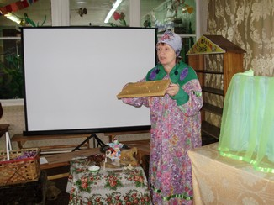
Утренник «Колыбельная для Частой» 228 человек ДБ
Ребята с интересом слушали рассказ хакасской бабушки и мамы о том, какие обычаи существовали в хакасской семье по воспитанию ребенка, начиная с младенчества. Дети смогли сами поучаствовать в обрядах укладывания в колыбель, именин, первого шага и др., с интересом разглядывали хакасские старинные игрушки, слушали колыбельную песню, разучивали народный танец, играли в игры. В заключении был показан спектакль по хакасской сказке.
Для воспитанников реабилитационного центра г.Саяногорска ЦБ проведены:
- День краеведения «Мой край родной ты сердцу дорог» 25 человек
- Краеведческий час «Историческая летопись Хакасии» 27 человек
- Слайд – беседа «Тропою горного шамана» 19 человек
- Просмотр видеофильма «Стрежень – детям» 26 человек
- Медиарассказ «Пройдем по памятным местам» 27 человек

В рамках юбилейных мероприятий, посвященных 45-летию литературного объединения «Стрежень», прошел Фестиваль краеведческой книги.
В Библиотеке для семьи прошел республиканский литературный фестиваль «Ступень к Парнасу». В нем приняли участие литературные объединения Хакасии.
Все мероприятия, прошедшие в рамках «Краеведческой гостиной», были посвящены 45-летию ЛО «Стрежень».
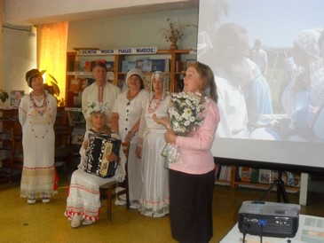
В Библиотеке для семьи прошел литературный вечер с мастер-классом «Как сердцу высказать себя». Всего присутствовало 28 чел. Главная цель – познакомить учащихся с высоким словом «поэзия». Приглашена Э.С. Юнгблюд, член ЛО «Стрежень». Она провела мастер-класс, на котором рассказала присутствующим что такое «высокая поэзия»; о секретах стихосложения; языке поэзии.
Презентация книги «Песни Зинаиды Тимофеевны Осетковской» прошла в Библиотеке «Майнская», присутствовало 45 человек. В сборнике около сотни песен о Родине, природе, праздниках и любви. Незатейливы по композиции, просты по лексике – они написаны сердцем автора. На презентации выступила вокальная группа «Лада», основателем, вдохновителем, композитором, поэтом – автором песен которой является З.Т. Осетковская. Долго не отпускали слушатели Зинаиду Тимофеевну, выражая ей свою любовь и признательность. Пожелали процветания, новых красивых песен.
«Дню рождения Виктора Равнушкина посвящается», вечер прошел в Библиотеке «Майнская» в клубе любителей поэзии «Беседка у подножия Парнаса».
Творческая встреча «Если имя твое поэт» 21 человек П/в «Родник»
Слушатели познакомились с жизнью и деятельностью поэта и журналиста Василия Нагая. Юбиляра поздравили Т.А. Мельникова, О.Г.Грек, Т.И.Панфилова. Были вручены подарки от КрасноярскГЭСстроя, краеведческого музея, ЛО «Стрежень». Присутствующие вспоминали Василия Викторовича как журналиста, редактора.
Поэтический вечер «У нас в гостях стрежневцы» 15 человек п/в «Родник»
Прозвучала история возникновения и развития литературного объединения; слушатели познакомились с творчеством А.Михеева и Т.Панфиловой. Были исполнены песни, как присутствующих авторов, так и других.
Творческая встреча «Жизнь и деятельность Олеся Грека»
18 человек п/в «Родник»
Библиографический обзор
«Бригантина по имени «Стрежень» 10 человек п/в «Родник»
Встреча «Надеюсь на понимание»
(А.Михеев, военный в отставке, поэт, бард, член ЛО «Стрежень») 54 человек Б-ка «Радуга»
Литературно-музыкальная встреча
«Моё призвание – стихи» (в гостях Зоя Ешина)
16 человек Б-ка «Радуга»
Поэтический вечер «Нет, не найти прекрасней наших мест…»
(в гостях Любовь Конных) 29 человек Б-ка «Радуга»
Поэтический вечер «О любви я стихов не пишу…»
( в гостях Ольга Мерзлякова) 11 человек Б-ка «Радуга»

День города

Книжная выставка «Здесь родины моей начало» ЦБ
Экоколокол Саяногорска «Мы в этом городе живем» 41 человек ЦБ
Путешествие «Этот город мне родной» 110 человек ДБ
Видео урок «С днем рождения, Саяногорск!» 44 человек
День краеведения 23 человек Б-ка «Радуга»
Выставка-путешествие «В этом городе хочется жить…»
(представлено 32 экз., просмотрено 9 экз.)
Библиографический обзор «Этот город, он небывалый…»
Пресс-обзор «Город Саяногорск: страницы истории»
Час краеведения «Это наша с тобой биография…»

Пункт выдачи «Родник» проводит вечера, на которые приглашает городские организации-юбиляры года. Цель таких мероприятий – сохранение и развитие традиций и связи между поколениями:
- «День Матери»
(матери – ветераны ОАО «Саянмрамор») 27 человек
- «У нас в гостях гидростроители»
(ветераны Гидромонтажа и Гидроэлектромонтажа) 35 человек
- «Судьба соединила нас» (ветераны СпецГЭМа) 24 человек

В Центральной библиотеке организуются встречи с интересным человеком:
«Земля. Сундуки. Космос» (Лекция доктора философских наук, преподавателя ХГУ Климентьева Е. С.), 31 человек
«Путешествие в Шушенский бор» – медиа-рассказ для воспитанников реабилитационного центра и для учащихся СОШ № 9 проведен гл. специалистом по туризму национального парка «Шушенский бор» Шичковой Е. В. охват 64 человек
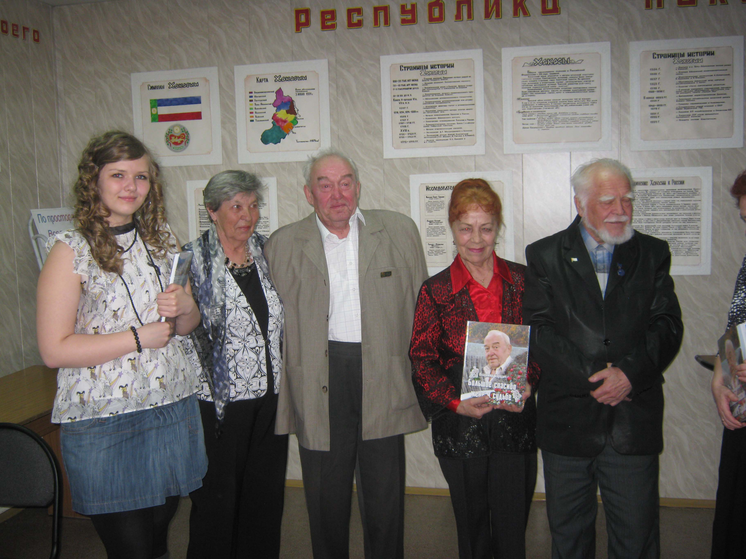
Владимир Степанович Бородич один из символов нашего города, «Почетный гражданин города Саяногорска», «Почетный гражданин поселка Майна», ветеран Красноярскгэсстроя, известный садовод–селекционер, основоположник массового садоводства в Саяногорске. В марте 2011 года В.С. Бородичу исполнилось 80 лет. К юбилею «саяногорского Маресьева» в Красноярском издательстве «БукваС» вышла его книга «Большое спасибо жене и судьбе». На презентации книги присутствовало 27 человек. Подготовлен буклет-беседа «Владимир Степанович Бородич», с которым познакомились не только жители Саяногорска, но и участники ежегодного семинара Центров природного земледелия «Сияние», который прошел на Алтае в августе 2011 года.

Патриотизм

Программа «Я. Мой дом. Моя Россия» Центральной библиотеки направлена на систематическую и целенаправленную работу по формированию у пользователей чувства патриотического долга и конституционных обязанностей по защите интересов Родины. Рассчитана на 3 года для работы с молодежью от 14 – 20 лет. Программа состоит из 3х блоков, каждый из которых ставит определенную задачу.
Блок №1. «Историю не выбирают, ее помнят» – приобщение к историческому и героическому прошлому России.
Блок №2. «Для пользы Родины и Отечества» – помочь подрастающему поколению подготовить себя к службе в армии, содействовать воспитанию в будущих солдатах чувства гордости и ответственности за Россию, правовому просвещению.
Блок №3 «Правовое государство – наше будущее» – правовое информирование.
В рамках программы прошла Декада патриотической книги «Минувших лет святая память».
Цель: содействие росту уважения к культурно-историческому наследию России, патриотических чувств молодежи; формирование активной гражданской позиции.
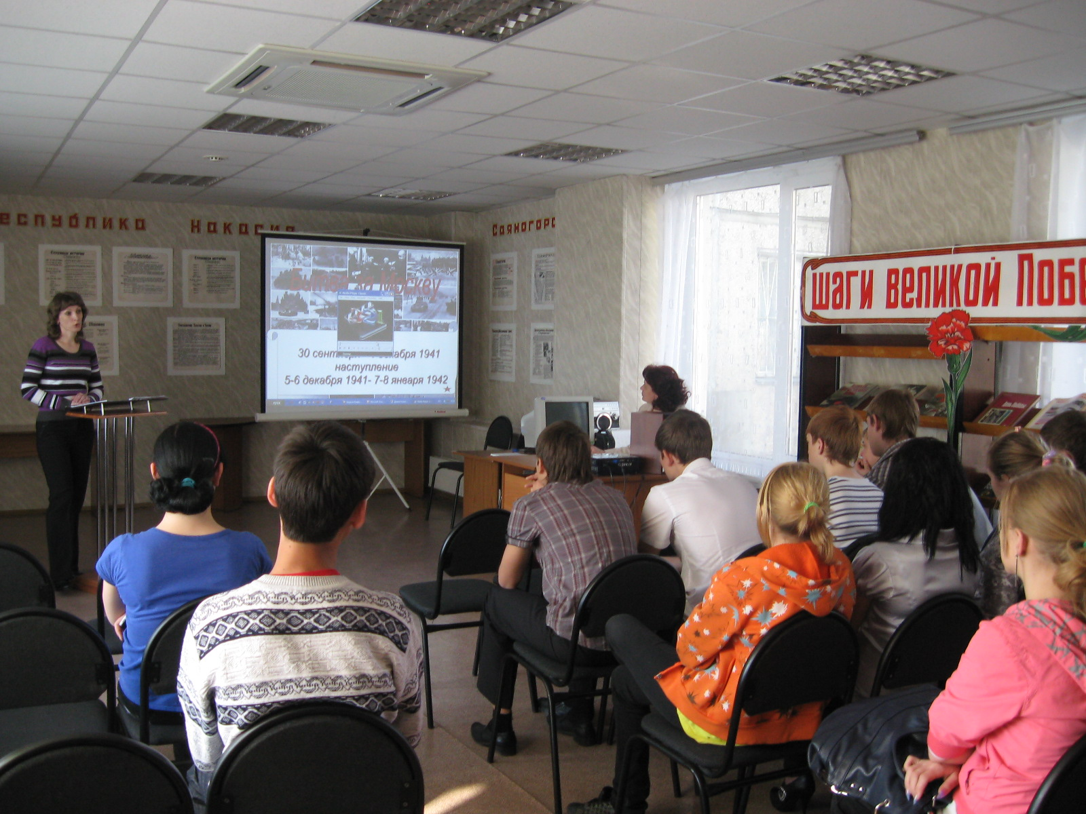
Встреча-диалог «Вам повестка из Военкомата» (охват 28 человек) прошла с приглашением представителя из Военкомата. Молодые люди получили информацию о современной армии, ее состоянии, современных реформах.
На книжной выставке «Страницы прошлого листая» можно найти информацию о героях нашей страны, о солдатах, погибших в Афганистане и Чечне, о людях, отдавших свою жизнь, при исполнении служебного долга или в борьбе со стихией…

Формированию у молодежи патриотического сознания, чувства верности своему Отечеству способствуют мероприятия о Великой Отечественной войне:
В мае традиционно проходит Неделя боевой славы «О подвигах, о доблестях, о славе». В рамках недели прошли мероприятия:
Час мужества «Боевые подруги» 28 человек
Наше сознание спокойно воспринимает женщину-телефонистку, радистку, связистку, врача или медсестру, повара или пекаря, шофёра и регулировщицу - то есть те профессии, которые не связаны с необходимостью убивать. Но женщина-лётчик, снайпер, стрелок, автоматчик, зенитчица, танкист и кавалерист, матрос и десантница - это уже нечто иное. Жестокая необходимость толкнула её на этот шаг, желание самой защищать Отечество, дом, детей.
Кинолекторий «Трусость и героизм» 104 человек
Следует отметить, что такая форма мероприятия является массовым, эмоционально – окрашенным, затрагивает не только память, но и чувства, душу школьников.
Информационный час «Города Воинской Славы» 107 человек
Мероприятие сопровождалось воспроизведением песен военных лет: «Священная война», «Поклонимся великим тем годам», «День Победы» и хроникальными сведениями о битве за Москву, блокаде Ленинграда, Сталинградской и Курской битвах, сражении за Берлин.
Урок памяти «Фронтовые треугольники – человеческие судьбы» 69 человек
Письма с фронтов Великой Отечественной войны — документы огромной силы. В пропахших порохом строках — дыхание войны, грубость суровых окопных будней, нежность солдатского сердца, вера в Победу. Это своеобразная художественная летопись военного времени.
Литературный вечер «Строки, бьющие прямо в сердце» 56 человек
Цель подобных мероприятий – расширить представления о значении и роли поэзии времен Великой Отечественной войны, пробудить интерес к личности и творчеству поэтов-фронтовиков Симонова, Твардовского, Самойлова, Гудзенко и др.
В заключение вечера были подведены итоги викторины «Славься, мое Отечество» (количество участников 21 человек), прошедшей с января по май месяц, победителей наградили грамотами и поощрительными призами.

Для работы с молодёжью – контингента, требующего особого подхода к привлечению к чтению, используются элементы живого общения с участниками встреч, вечеров, часов. Удачным мероприятием явился проведенный Библиотекой «Радуга» вечер – встреча «Надеюсь на понимание» с Александром Михеевым, военным в отставке, поэтом – стрежневцем (охват 54 человека). Вечер проведён по просьбе преподавателя, с целью рассказать ребятам о военной службе, как настоящей школе взаимовыручки и физической подготовки.
Активно используются в этой библиотеке такие формы работы, как видео-лекторий и видео-диалог.
Видеолекторий «Звезда» (по повести Э.Казакевича) (охват 47 человек). Накануне мероприятия всем было предложено прочитать эту повесть. После беседы о жизни и творчестве Э. Казакевича, об истории создания данного произведения, ребята просмотрели отрывки из одноименного фильма и поделились своими впечатлениями - никто не остался равнодушным. Такие мероприятия особенно влияют на эмоциональную сферу молодёжи. Они формируют чувство сопричастности к истории Отечества и гордость за него.

На протяжении многих лет в Библиотеке для семьи работает школа «Отечество»
Руководитель: Рузавина Т.А.
Члены школы – учащиеся 5-6 кл.
Тема занятий: «Национальные Герои России».
Всего проведено 5 занятий, 153 посещения
Час памяти «Героям – бессмертие» (о воинах- интернационалистах)
Слайд-беседа «Светлое солнце Руси» (А. Невский)
Час истории «Георгий Победоносец» (Г.К. Жуков)
Игра-викторина «Славному сыну Отечества посвящается…» (Ф. Ушаков)
Путешествие в историю «Кузьма Минин и Дмитрий Пожарский»
Главной целью Часа памяти «Героям – бессмертие» – воспитание гражданско-патриотических качеств у детей на примере героизма воинов-интернационалистов.
Данное мероприятие началось со вступительной беседы о том, что тема Афганской и Чеченской войн не так популярна как ВОВ, но воины-интернационалисты жили, живут рядом с нами, их подвиги не известны большинству.
В ходе рассказа об Афганской войне, дети узнали о подвиге нашего земляка Сергея Гантимурова, который учился в этой же школе что и ребята, а они в свою очередь поделились моментом как устанавливали мемориальную плиту на стене у входа в школу. Продолжая тему локальных войн поговорили о Чеченской войне, о другом герое-земляке старшине Дмитрии Стукаче.
Большое впечатление на ребят произвели видеоролики с документальными кадрами об этих войнах. Особенно эмоционально прошла беседа о Евгении Родионове и когда дети смотрели клип А. Маршала «Баллада о Евгении Родионове» у многих на глазах были слезы. Затем в память о погибших солдатах, исполнявших воинский долг, была объявлена минута молчания.
По завершении мероприятия ребятам рекомендованы книги Г. Синельникова, участника Афганской войны, а ныне писателя Хакасии и буклет «Афганистан. Боль. Память».
Одним из основных направлений деятельности Детской библиотеки является работа по Программе «Мы от роду русского».
Цель: воспитание чувства патриотизма и любви к Родине.
Задачи:
- пробудить интерес к истории своей Родины;
- приобщить к художественным традициям русской народной культуры;
- развить творческие способности, путем приобщения ребят к народному искусству;
- организовать досуг, направленный на улучшение социально-культурной сферы в жизни детей.
В рамках программы проведены:
Час истории «Вы в битве Родину спасли» 27 человек
Летописец и историк рассказали ребятам о Куликовской битве. Ребята приготовили к этому мероприятию стихи С.Есенина, А.Блока и прочли их. Сделан обзор книг по книжной выставке «О славе тех времен».
Утренник «Кадетство – лучшее детство» 49 человек
Учащиеся-кадеты в начале мероприятия исполнили свой гимн. Ведущая, используя видео-презентацию, познакомила ребят с историей кадетства, великими людьми, выходцами из кадетов. Ребята хором прочли кодекс кадетов. Проведена викторина и игры на ловкость, быстроту и смелость. В ходе обзора книжной выставки «Мы – кадеты», ребята познакомились с книгами по этой теме.
Урок патриотизма «Россия – все, чем я живу» 128 человек
Ребята познакомились с историей российского герба, флага и гимна. Эта тема была наглядно проиллюстрирована с помощью патриотических видео-клипов, слайд-фильма, музыки, стихов. В заключении ребята стоя пели гимн России. Была проведена викторина «Государственные символы державы» и обзор книжной выставки «Наши символы».

Правовое просвещение

В отчетном году продолжена работа по совместному плану с Территориальной избирательной комиссией г. Саяногорска. Основная целевая аудитория – молодежь.

В Информационном центре по проблемам молодежи Центральной библиотеки оформлен постоянно действующий Уголок молодого избирателя, где представлена информация по избирательному праву. Молодежи предоставляется возможность работать с электронными базами, правовыми документами. В распоряжении читателей фонд книг и периодических изданий по избирательному праву.
На протяжении ряда лет, с целью формирования и повышения гражданского самосознания и активной жизненной позиции молодых избирателей действует Школа молодого избирателя.
На ее занятиях изучаются принципы избирательного законодательства РФ. Молодые слушатели знакомятся с программами партий, движений. Практикуются дискуссионные встречи, правовые игры с участием специалистов ТИК, молодежных организаций г.Саяногорска. Необходимость правового просвещения молодежи обусловлена высоким уровнем подростковой преступности, недостаточной юридической информированностью большинства юных граждан.
В рамках Школы проходили мероприятия:
Час личного мнения «Твои права, избиратель»;
Тематический час «Законодательство России»;
Час любопытных избирателей;
Деловая игра «Голосую впервые»;
Брейн-ринг «Голосует молодежь»

Отчетный год богат избирательными кампаниями. В отделе обслуживания ЦБ были проведены различные мероприятия.
Молодежные дебаты на тему: «Зачем молодежи участвовать в выборах» 42 чел.
с учащимися СПТ о современной молодежи, о возможности наполнить свою жизнь активным содержанием, о том, что от гражданской позиции молодых людей зависит настоящее и будущее России.

В библиотеках системы совместно с социальными педагогами школ города, продолжается работа с подростками «группы риска». Сформирована единая картотека, дети этой группы приглашаются на мероприятия, разъясняющие права и обязанности подростков.
В декабре в ЦБ традиционно проходит Неделя правовых знаний «Азбука прав и законов»:
Парламентские дебаты «Закон о воинской обязанности»;
Турнир знатоков права «Чтобы достойно жить»;
Деловая игра «Знать закон, ответственность перед законом»;
Информационный час «Символы России»;
Анкетирование «Правовое информирование молодежи г. Саяногорска» (см.3.5. Формирование общественного мнения о библиотеках. Социологические исследования).

Главными целями работы в этом направлении в истекшем году являлось развитие у подрастающего поколения гражданственности и патриотизма как важнейших духовно-нравственных и социальных ценностей, формирование у молодежи профессионально-значимых качеств, умений готовности к их активному проявлению в различных сферах жизни общества. Проводимая работа по привитию правовых знаний не бесполезна, для полного удовлетворения правовых запросов так же предлагаются услуги Консультант плюс.

Экологическое направление

Сегодня, когда экологические проблемы приобрели характер настолько масштабный, что стали одной из глобальных проблем человечества, библиотеки обозначают экологическое просвещение и воспитание экологической культуры населения одним из основных направлений своей деятельности.
Для освещения экологической темы используются такие формы массовых мероприятий, как часы экологии, эколого-краеведческие чтения, уроки экологической этики, познавательные игры, блиц – турниры:
Заповедная земля 65 человек П/в «Родник»
Путешествие в мир цветов 19 человек П/в «Родник»
Во саду ли в огороде 9 человек П/в «Родник»
Овощное великолепие 12 человек П/в «Родник»
Вода – источник жизни 41 человек Б-ка «Майнская»
Каждый год весной, в день весеннего равноденствия, когда в северном полушарии начинается весна или осень в южном, в разных странах Планеты отмечают очень понятный всем праздник Международный День Земли. Это празднование — гражданская инициатива, она открыта для присоединения любых людей, групп и организаций. В России этот День отмечают в рамках Дней защиты от экологической опасности. Присоединились к празднованию и наши читатели. Ведущая праздника предложила присутствующим задуматься, почему именно в день весеннего равноденствия празднуется День Земли. В ходе мероприятия ведущая призывала прислушиваться к себе, учиться слышать зов своих предков, землю, на которой мы живем и работаем.
В рамках Всемирного дня воды прошло мероприятие «Голубое богатство», на котором рассказывалось об удивительных свойствах воды, о древних обрядах и обычаях, связанных с водой, а также проведена викторина «Водная стихия». В этот день состоялось награждение участников и победителей конкурса «Енисей – река жизни», организованного Центральной библиотекой для молодежи города. Им предлагалось снять видео-ролик или создать слайд- презентацию об экологическом состоянии реки.
Праздник «Комнатные растения – друзья или враги» 22человека п/в «Родник»
Цель – знакомство цветоводов – любителей с секретами выращивания комнатных растений, с их ролью в жизни человека. В рамках праздника организована выставка фиалок.
Экологическая сказка «Новые приключения Колобка» 27 человек ДБ
Театрализация наглядно показала, что природу необходимо беречь. Сказочные герои познакомили ребят с правилами поведения в лесу. Для закрепления материала организованы игры. Для оформления выставки «На лесной тропинке» использовались детские рисунки.
Узнать больше о природе родного края, помогает факультатив «Лесовичок», организованный сотрудниками Библиотеки для семьи для младших школьников. Много лет «Лесовичок» активно работает по разным темам, связанным с охраной окружающей среды. Посещаемость из года в год увеличивается. Всего за год факультатив посетило 165 человек, что на 15 человек больше, чем в прошлом.
«Мы в ответе за тех, кого приручили» - тема занятий факультатива в этом году. Участники мероприятий факультатива задумываются над тайнами и загадками, которые преподносит животный мир:
Игровая познавательная программа «Усы, копыта, лапы, хвост»;
Час познания «Преданней собаки нету существа»;
Шоу «А кошка гуляет сама по себе»;
Игровая программа «Хвост крючком, нос пятачком».

В основе работы ЦБ по экологическому направлению – комплексная программа «Человек. Экология. Общество». Цель – экологическое просвещение молодежи города.
Путешествие «Природа людей» 24 человека
Видеолекторий «Эхо древних катастроф» 14 человек
Выставка-викторина «Загляни в мир природы» 9 человек
Экологический урок «Природа России: десятилетие утрат» 36 человек

Профилактика наркомании, алкоголизма
Пропаганда здорового образа жизни

Работа по профилактике наркомании, алкоголизма, табакокурения среди молодежи и подростков стала частью планомерной работы библиотек по пропаганде здорового образа жизни.
Беседа «Внутренняя свобода. Борьба с зависимостью» (Библиотека «Майнская»). Беседа посвящена борьбе с вредными привычками. Школьники активно участвовали в обсуждении проблемы, заполнили анкету.
«Суд над Алкоголем» был проведён для юношества библиотекарями Библиотеки «Радуга». Вечер прошел в форме «судебного процесса», где «подсудимым» являлось спиртное. Судебным обвинителям было представлено множество фактов, подтверждающих вину алкоголя в преступлениях. В заключение мероприятия был сделан вывод о том, что обвинения заслуживает не хмельная жидкость, а человек, пристрастившийся к спиртному. Ребята активно осудили человеческий порок - пьянство и выступили за ориентацию на здоровый образ жизни.
Возрос спрос читателей на литературу о здоровом образе жизни – лекарственные травы, голодание, массаж, рецепты народной медицины. Необычайно популярна в библиотеках газета «Вестник ЗОЖ». Мероприятия на эту тему пользуются особым вниманием и спросом.
В рамках программы «Энциклопедия здоровья» к Всемирному дню здоровья Центральная библиотека проводила Неделю здоровья. На мероприятиях, организованных в рамках Недели приняли участие студенты и школьники города – всего 221человек.
В программе Недели:
1 день Информационный час для юношества «Психогигиена – наука о психическом здоровье человека». На мероприятии были затронуты вопросы нравственного и морального облика современной молодежи. Дано большое количество практических рекомендаций из книг, находящихся в фонде Информационного Центра по проблемам молодежи. Такого рода мероприятие полезно широкому кругу лиц, испытывающих потребность в освоении умений и навыков психологической помощи и самопомощи.
В этот же день было проведен тест-урок «Ваш характер». Психологические тесты - простой, и удобный способ лучше разобраться в себе, узнать и оценить свой характер и способности. Для молодых людей были предложены 2 теста: «Конфликтная ли ты личность?», «Вы и творчество», где рассматривались вопросы: Какое у вас воображение? Есть ли у вас фантазия? Насколько вы артистичны?
2 день Кинолекторий «Эффективное питание» для юношества. После просмотра фильма прошла беседа, целью которой являлось:
- закрепить у школьников знания о законах здорового питания;
- убедить их в необходимости и важности соблюдения режима питания;
- научить школьников выбирать самые полезные продукты для здорового питания.
Со школьниками старших классов были проведены:
беседа в сопровождении электронной презентации «Съедобное – несъедобное»
обзор книжной выставки «Рациональное питание». Библиотекарь, показала отрицательные стороны фастфудов, чипсов, кириешек, лимонада.
3 день Игра «Мы за здоровый образ жизни!». «В век технического прогресса и завоевания, в эпоху рыночных отношений, как вы думаете, что важнее всего? Конечно же, здоровье! Это главная ценность человека. Здоровье не купишь, ни за какие деньги. Будучи больным, вы не сможете воплотить в жизнь свои мечты, не сможете полностью реализоваться в современном мире». С этих слов началось мероприятие, цель которого: воспитать потребность у молодого поколения в здоровом образе жизни. Студенты, разделенные на две команды, смогли проявить свою смекалку, интеллектуальные и творческие способности. Команда победителей получила в подарок громкие аплодисменты и возможность чтения книг по здоровому образу жизни на дому из особо ценного фонда Зала отраслевой литературы.
В этот же день для студентов была проведена необычная викторина «Корзина грецких орехов». К каждому из 10 грецких орехов прикреплялся вопрос, кто правильно давал ответ забирал в подарок лакомство - орех. В заключение викторины студенты угадывали содержимое черного ящика. Благодаря игровым формам молодые люди вспоминают, закрепляют свои знания по теме «Здоровый образ жизни», а также узнают много нового и интересного.
4 день Кинолекторий «Влияние алкоголя на организм человека» (15 человек, ОДН).
Цель мероприятия – помочь ребятам разобраться в проблемах, связанных с употреблением алкоголя.
Задачи:
- информирование подростков об алкоголе как о психоактивном веществе;
- выявление факторов риска при употреблении алкоголя;
- обсуждение последствий употребления алкоголя.
О вреде пива для молодого подрастающего организма, о чреватых последствиях «пивного алкоголизма» шла беседа-презентация. Приведена статистика распространения алкоголизма среди подростков в городе Саяногорске. Существенным аккордом мероприятия стал видеоролик «Давайте выпьем» о неадекватном поведении людей в пьяном состоянии.
Молодым людям было предложено порассуждать о пиве – так ли уж безвреден этот культовый у молодежи напиток?
В этот день была проведена беседа «Выбор за вами» (профилактика наркомании), в рамках которой оформлена книжная выставка «Остановись у края!» и состоялся просмотр фильма «Право на жизнь», который вызвал большой интерес у молодежи.
В процессе работы с ребятами использовались отрывки из фильмов, научные и статистические данные, компьютерная презентация. По окончанию работы подростки сделали вывод о том, что употребление алкоголя отрицательно влияет на здоровье, поведение и внешность, существует множество причин не употреблять алкоголь, навсегда отказаться от него. Подобные мероприятия, но уже совместно со специалистами, будут проводиться и в дальнейшем.
По просьбе педагогов СПТ и СТЭМИ для студентов повторили данное мероприятие (55 человек.) и провели:
Час размышлений «Трезвый взгляд на пьянство» 25 человек
Видеолекторий «Незримая война» 14 человек
Ежегодно 31 мая по инициативе Всемирной организации здравоохранения отмечается Всемирный день без табака. В этот день отдел обслуживания Центральной библиотеки провел акцию под названием «Все в наших руках». Она была нацелена на пропаганду здорового образа жизни и профилактику табакокурения среди жителей города. В рамках акции прошли:
Информационный час «Женщина и табак» 27 человек
В котором приняли участие студентки Саяногорского политехнического техникума. Библиотекарь рассказала о пагубном влиянии курения на женский организм.
Мероприятие завершилось обзором книжной выставки «Путь к здоровью». В противовес вредной привычке было предложено – занятие спортом, физкультурой. Все посетившие библиотеку смогли поучаствовать в голосовании «Курить или не курить».
Независимо от возраста жители города получили в этот день информационные рекламные материалы: памятки и листовки, направленные на профилактику потребления табака.
В мае состоялся семинар для библиотекарей, работающих с детьми и подростками «На ринге с трудным детством» (См. 8.1. Система повышения квалификации).
Перед началом выступления был показан ролик «Неравнодушие» о детской беспризорности в России. В помощь работе библиотекаря по этому направлению подготовлен обзор имеющейся литературы.
Наркомания стала настоящей бедой общества. И что особенно тревожит – среди наркоманов много молодежи, которую приводит на пагубный путь поиск новых острых ощущений, отсутствие твердой жизненной позиции, а иногда просто глупость.
Чтобы в распространении наркомании в России произошел перелом, необходима работа по профилактике правонарушений и злоупотреблений психоактивными веществами. Именно поэтому к Международному дню борьбы с наркоманией и незаконным оборотом наркотиков в Центральной библиотеке была организована выставка «Знать, чтобы бороться», которая наглядно раскрыла проблемную тему, привлекая внимание оригинальностью оформления. На выставке разместились не только книги и журналы, но и рекомендательные списки литературы, листовки, памятки, буклеты, а также адреса и номера «телефонов доверия» и наркологических служб города и республики. Был выпущен буклет «Наркомания – знак беды», который библиотекари распространяли не только среди читателей, но и раздавали жителям города.
В программе дня среди пользователей библиотеки было проведено анкетирование «Проблемы наркомании в городе». В ходе опроса библиотекари отметили искренний интерес читателей к обсуждаемой проблеме.
В Центральной библиотеке работала книжная выставка «SOS! наркотики», проведено 2 обзора и рекомендации книг с этой выставки, присутствовало 11 человек, выдано 4 книги.
В рамках программы «Энциклопедия здоровья» в ЦБ продолжен опрос среди подростков «Проблемы наркомании в нашем городе».
В завершение хочется сказать, что для достижения цели (а в данном случае цель – уберечь подрастающее поколение от страшной беды) все средства хороши. Библиотека обладает огромным ресурсом – информацией. Необходимо эту информацию доводить до жителей города. Ведь недаром говорят: «Предупрежден – значит, вооружен».
День информации «Здоровая семья, здоровые дети - здоровая нация» (охват 35 человек).
Мероприятие прошло в Библиотеке для семьи с целью привлечь внимание детей и родителей к здоровому образу жизни: правильному питанию, занятию спортом, отказу от курения, алкоголя и наркотиков.
Программа мероприятия:
Родительские пятиминутки «Быть здоровым, жить активно - очень стильно позитивно!» (выдано 8 экз., записалось 2 читателя).
Обзоры у книжной выставки «НЕТ вредным привычкам» (31 экз. книг, плакаты по теме, буклеты).
Обзор периодики и CD-дисков по этой теме (представлено 12 экз. статей из журналов, 3 диска, записалось 3 читателя).
Викторина «А ты ведёшь здоровый образ жизни?». Примерные вопросы: почему курильщику трудно выучить стихотворение? Какие последствия вызывает наркомания? и т.д.
Веселые старты «Соревнование здоровячков» – прошли на площадке у входа в библиотеку для читателей – малышей.
Десант здоровья стал итогом Дня информации, где волонтерам библиотеки было предложено разнести буклеты по здоровому образу жизни по квартирам для семей группы риска (посещено 6 семей).
Для привлечения внимания детей и родителей к здоровому образу жизни: правильному питанию, занятию спортом, отказу от курения, алкоголя и наркотиков в центральной библиотеке с июня по ноябрь месяц реализовывался проект «Молодежный экстрим в объективе».
Как показывает опыт работы с молодыми людьми – одной из актуальных проблем современной молодежи является адреналиновая зависимость, которую все чаще испытывает молодежь при занятии экстремальным спортом. Чтобы работа с молодежью была более продуктивна, необходимо, проблему адреналиновой зависимости рассказать и показать глазами сверстников.
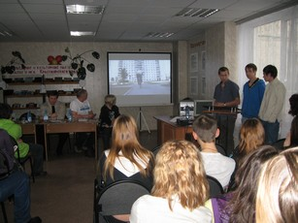
Суть проекта заключалась в том, чтобы с помощью группы волонтеров собрать информацию, обобщить ее и создать фильм о молодежном экстриме с целью раскрытия положительных и отрицательных сторон.
В рамках проекта «Молодежный экстрим в объективе» в Центральной библиотеке прошел Круглый стол «В век адреналина».
В его работе приняли участие: психолог ЦДТ г. Саяногорска, директор физкультурно-оздоровительного комплеса РУСАЛа; руководитель клуба «Десантник»; руководитель клуба «Морж»; представители студенческой и школьной молодежи и конечно же, режиссеры фильма «Экстрим фактор» - участники проекта. Предлагалось обсудить следующие темы:
- Что такое адреналиновая зависимость. Толкает ли она на экстрим?
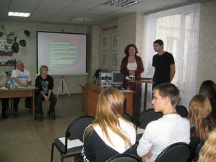
- Есть ли адренаголики в студенческой среде?
- Контроль за развитием травмоопасных видов спорта?
- Можно ли добиться формирования у молодого поколения принципов здорового образа жизни (из опыта работы)?
В ходе обсуждения стало понятно, что необходимо разъяснение молодежи понятия экстрима, адреналиновой зависимости и многообразия его возможных проявлений.
Участники получили рекомендации по эффективному взаимодействию с экстремалами-спортсменами. Вместе с тем, были определены модели профилактики адреналиновой зависимости в молодежной среде. В заключение состоялся просмотр фильма «Экстрим-фактор», который создан в рамках проекта.

В помощь учебному процессу. Предпрофильная подготовка
Информационное содействие профессиональному самоопределению молодежи – одно из важных направлений деятельности библиотек.
Цель этой работы – формирование у подрастающего поколения ценности труда и трудовых традиций, критического отношения к собственному выбору профессии.
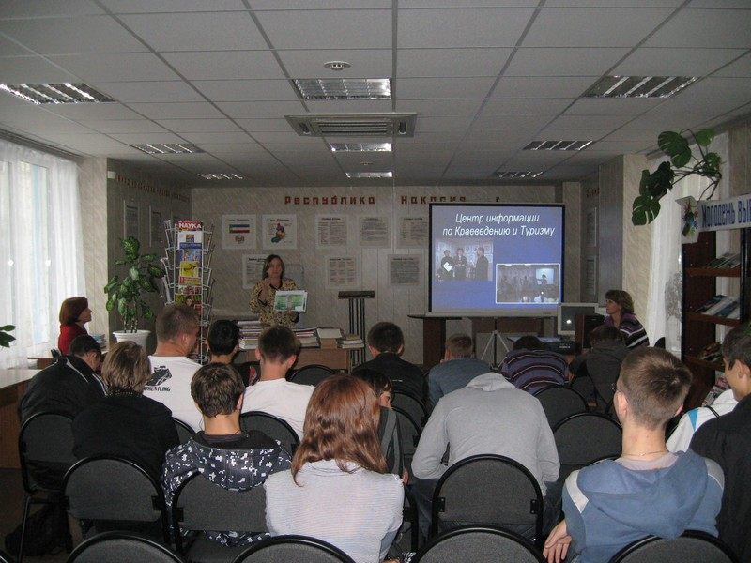
Ежегодно проводится координация планов библиотек с педагогами по проведению совместных мероприятий, приобретается литература по профориентации, используется справочный и учебный фонд.
Стало традицией, что каждый год Центральная библиотека приглашает студентов учебных заведений города на Неделю первокурсника и рассказывает о значении книги, чтения, библиотеки в жизни человека. Библиотекари знакомят ребят с библиотечным фондом, справочным аппаратом, литературой энциклопедического характера.
В текущем году в рамках Недели проведено:
Электронная экскурсия «Добро пожаловать в библиотеку» 77 человек
Информационные часы «Терроризм – угроза обществу» 51 человек
«Компьютерные технологии» 27 человек
При Библиотеке «Майнская» в рамках работы факультатива «Гармония» проведена беседа «Как подготовиться к сдаче экзаменов?», где обсудили, какие проблемы бывают при сдаче экзаменов. Как перестать волноваться и чувствовать себя уверенно (охват 18 человек). При Библиотеке для семьи несколько лет работает Эрудицион знаний «О чем не расскажет учебник». Предназначение – помощь школьной программе для учащихся 7-8 кл.
Правильный выбор профессионального будущего для молодого человека является основой его самоутверждения, одним из главных утверждений в обществе. Многие юноши и девушки нуждаются в специальной консультации. Поэтому особое значение приобретает квалифицированная помощь учащимся в выборе профессии. И библиотека, как социальный институт, решающий задачи информирования, образования, воспитания своих пользователей, конечно же, в состоянии оказать помощь в этом вопросе. В отчетном году для юношей и девушек организовывались книжные выставки, на которых представлены тематические подборки о профессиях; проведены обзоры имеющихся изданий.
Книжная выставка «Все профессии нужны, все профессии важны» ЦБ
Обзор книжной выставки «В мире рабочих профессий» 15 человек ЦБ
Презентация диска «Высшее и профессиональное образование» 25 человек ЦБ
День информации. РУ «Молодежь России» 14 человек ЦБ
Информационный центр по проблемам молодежи ЦБ принял участие в городской ярмарке профессий.
Ежегодно в Библиотеке «Майнская» проводятся совместно с сотрудниками ВПЧ мероприятия с беседой о профессии и демонстрацией атрибутов работы пожарного. В этом году была представлена презентация «Огонь друг или враг» (охват 16 человек).
Традицией стало проводить в Библиотеке «Радуга» Неделю абитуриента. В отчетном году в рамках Недели прошли мероприятия:
«Правильно распорядись своим собственным умом» 23 человека
«Абитуриент» предлагает 4 человека
«Я б в рабочие пошёл…» 7 человек
Представление справочника для поступающих в ВУЗы 3 человека

День информации Выбор. Карьера 41 человек
Цель этого комплексного мероприятия, помочь ребятам узнать себя и познакомить их с миром новых, а главное, нужных сегодня профессий. В этом им помогает самотестирование, которое предлагается ребятам, и конечно, журнал «Абитуриент».

Милосердие

В библиотеках продолжена практика работы с такой категорией населения, как инвалиды. Социокультурная деятельность библиотек системы направлена на обеспечение доступа читателей инвалидов к информации и организацию содержательного досуга. К услугам инвалидов – Центры общественного доступа к информации (ЦБ, Библиотека для семьи, Библиотека «Майнская»), которые предоставляют материалы электронных правовых баз данных. Осуществляется в библиотеках индивидуальное обслуживание читателей с особыми потребностями: подбор книг по запросу, книгоношество, прием заявок по телефону, информирование.

С целью организации библиотечного обслуживания инвалидов по зрению заключен Договор о сотрудничестве с Государственным бюджетным учреждением культуры Республики Хакасия «Хакасская республиканская специальная библиотека для слепых».

Формы работы, применяемые библиотеками, рассчитаны на организацию общения и такого досуга, который помог бы читателю-инвалиду преодолеть чувство собственной неполноценности.
Библиотеки активно взаимодействуют с различными социальными институтами города: СГООИ «Милосердие», ГУ «Саяногорский реабилитационный центр» для детей с ограниченными возможностями, МОУ специальная коррекционная школа – интернат №8.
Организуя массовые мероприятия для инвалидов, библиотеки способствуют их межличностному общению, взаимоподдержке. Такие мероприятия не только обогащают знаниями читателей, но и поднимают настроение, жизненный тонус, создают хороший психологический настрой.
В ЦБ в отчетном году начал работу клуб «Равные возможности».
Цель работы клуба: организация досуга людей с ограниченными физическими возможностями.
Задачи: обслуживание людей с ограниченной мобильностью, творческая реабилитация, психологическая помощь.
План работы составлен совместно с обществом «Милосердие». В подготовку и проведение мероприятий большую лепту вносят сами инвалиды с их руководителем Г.Я.Крум. В программе мероприятий непременно присутствуют выставки изделий декоративно- прикладного творчества, что стимулирует творческую активность читателей, способствует установлению теплых доверительных отношений. Активно используются в работе игровые программы, кинолектории, конкурсы, посиделки.
В рамках клуба прошли:
«Рождественские посиделки» 20 человек
«Вечера на хуторе близ Диканьки» 11 человек
(кинолекторий по творчеству Н.В. Гоголя)
«Лейся песня на просторе» 15 человек
(Участники вечера познакомились с историей создания русских народных песен)
«Все своими руками» 11 человек
«Настоящему мужчине» 15 человек
(веселые эстафеты, викторины, игры «Веселые танкисты», «Прекрасные дамы», музыкальные паузы под караоке).
«Для милых дам» 20 человек
Для читателей с ограниченными возможностями в этом году прошли:
Виртуальная экскурсия «Загадки Хакасии» 18 человек
Электронная презентации «Светлый праздник Пасхи» 12 человек
«Семь я – моя семья» 5 человек
«День смеха» 32человека
Урок общения «Психология общения» 7 человек
На базе Центральной библиотеки прошел Семинар по туризму среди молодых людей с ограниченными возможностями в здоровье. К сожалению, у нас в стране еще бытует мнение, что инвалиды и туризм – несовместимые понятия. Да и непонятно зачем, если, колясочники все равно не смогут побывать во всех уголках природы, – примерно такие аргументы часто приходится слышать от тех, кто не общался с этими людьми и не знает их неограниченных возможностей.
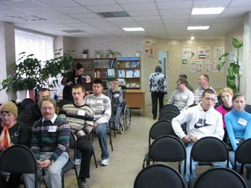
В первом блоке семинара молодые инвалиды прослушали познавательное и увлекательное выступление туриста со стажем – П.Н.Морозова. Получили информацию о туризме в общем по России и из опыта рекреационного туризма города Новокузнецка. Молодые люди с ограничениями в здоровье высказали свое мнение и внесли предложения о создании туристической группы инвалидов на территории Хакасии. Поучаствовали в викторине «Туристическими тропами».
Второй блок семинара раскрыл тему «Трудовая реабилитация инвалидов». Тренинг провела специалист из ЦЗН г.Саяногорска. Представлены презентации «Проект-победитель» по трудовой реабилитации (ХРОО ВОИ г.Саяногорска), трудовой реабилитации молодых людей с ограничениями в здоровье на территории Центральной библиотеки (ЦБ).
Проведение таких мероприятий является мощным стимулом для вовлечения инвалидов в активную жизнь, расширяет их круг общения, способствует появлению новых друзей и интересов, а главное, дают возможность почувствовать себя полноценными людьми.
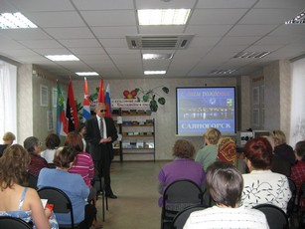
В Центральной библиотеке прошел праздник, посвященный Международному Дню слепых. На мероприятии собрались читатели и жители города с нарушениями зрения. Библиотекари рассказали об истории дня «Белой трости». Выступление инструментального ансамбля «Русские узоры» покорило своим звучанием сердца гостей. Самым ярким моментом праздника было представление юмористической сценки «Свидание», артисты которой являлись членами Всероссийского общества слепых.
Активно вовлекаются дети и подростки с ограниченными возможностями. Одна из задач библиотеки – предоставить возможность ребенку-инвалиду проявить свои способности, активизировать творческий потенциал, приобщить к активной жизни в обществе, развить читательскую активность, стремление к познанию.
Пять лет Детская библиотека работает по программе «Добродел». Задачи программы – организовать досуг, помочь раскрыть творческие возможности, расширить знания, умения и навыки по различным направлениям. Работа проводится в тесном контакте с педагогами реабилитационного центра и коррекционной школы № 8.
В рамках программы проведены:
«Мороз и солнце, день чудесный» 131 человек
«Чудо руки, чудо штуки» 48 человек
«Потешные испытания» 72 человека
«При солнышке тепло, при матери добро» 37 человек
10 маломобильных детей находятся под постоянным патронажем детских библиотекарей. Библиотекари приносят книги на дом по заказу детей и родителей, поздравляют их с праздниками, днем рождения, проводят громкие чтения, играют в специальные игры, используя материалы из фонда лекотеки.
Летом для детей-инвалидов, читающих в библиотеке, была организована экскурсия «Нити дружбы» (5 человек) на СШ ГЭС. Библиотекари провели ознакомительную беседу для ребят и игровую программу во время отдыха на берегу Енисея.
Для родителей детей-инвалидов в Детской библиотеке оформлен уголок «Чудеса воспитания» с методической и правовой литературой, книгами по вопросам воспитания
психологии.
Цели обслуживания пожилых людей:
Содействие социальной адаптации;
Содействие улучшению морально-психологического статуса;
Удовлетворение потребностей в информации и книге.
Задачи:
Изучение запросов;
Комплектование фонда литературой, в т. ч. периодическими изданиями;
Предоставление законодательных документов, касающихся социальной защиты и
пенсионного обеспечения;
Организация досуга.
В своей работе библиотекари используют различные формы работы: литературные вечера, вечера отдыха, встречи с интересными людьми. Темы разнообразные: Великая Отечественная война, нетрадиционные методы лечения, кулинария, домоводство, здоровый образ жизни и другие.
К услугам людей старшего поколения – правовая справочная система «Консультант».
При невозможности посещения библиотеки, пожилые читатели могут воспользоваться абонементом на дому: библиотекарь принесет книги или периодические издания, ответит на возникающие вопросы по телефону.
Мероприятия, на которые приглашаются люди преклонного возраста, стали традицией. Сотрудники библиотек стараются, чтобы это был праздник для всех.
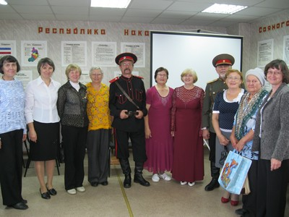
Надолго запомнится читателям День пожилого человека «Как нам дороги ваши седины» (ЦБ). Уже не первый год в золотую осеннюю пору библиотека чествует тех, кто все свои силы и знания посвятил своему народу, кто отдал здоровье и молодость молодому поколению. Библиотекари познакомили с историей возникновения праздника, провели конкурс эрудитов для бабушек и шуточную викторину. Как элемент праздника – выставка декоративно-прикладного творчества, где были представлены изделия из бисера, вышивки, кружевоплетение. Активные читатели были отмечены благодарственными письмами. Кульминацией праздника стали выступления ансамбля русской народной песни «Забава» и фольклорного ансамбля народной песни «Веселуха» (Центр детского творчества).

Духовное развитие личности
(народные традиции, обряды, нравственные ценности, искусство,
художественная литература)

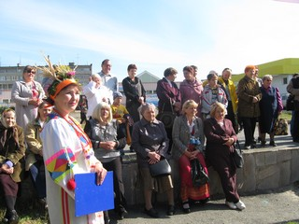
Сила влияния книги на духовное развитие личности и общества бесспорна и общеизвестна. Через приобщение человека к лучшим образцам художественной литературы удовлетворяется его чрезвычайно важная потребность в духовном развитии.
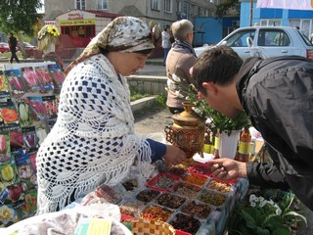
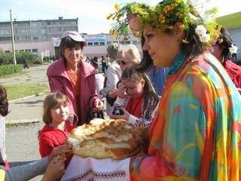
Издревле особое значение в любой культуре, придавалось астрономическим праздникам, осенью – Дню осеннего равноденствия. У славян в это время заканчивалось празднование Осенин. Люди ощущали свою связь с окружающей природой, благодарили Землю-Матушку за то, что накормила. 24 сентября на площади перед Центральной библиотекой прошёл праздник «Саяногорские Осенины» организованный совместно с клубом Природного земледелия «Сияние», в котором читатели библиотеки приняли активное участие. Собравшихся порадовали исполнительским искусством Народный хор ветеранов войны и труда г. Саяногорска, вокальная группа «Лада», руководителем которой является З.Т. Осетковская. Её новая песня «Осенины» прозвучала как открытие праздника. Участниками праздничного действа стали: Славяноведический клуб «Святозара», студия праздников «Свет и К». Детям, присутствующим на «Осенинах», особенно понравилась народная забава «Похороны мух». А женщины по славянским традициям водили хоровод в честь рожанúц (рожаницы в славянской мифологии – древние божества жизни и плодородия, празднества в их честь проводились в сентябре). Любители книги, благодаря осенней викторине, которую провели сотрудники библиотеки, смогли пополнить свою книжную коллекцию. Угощения «Чаёвни на бобах» понравились не только маленьким гостям, но и взрослым. Большой популярностью пользовались выставки. На выставке декоративно-прикладного творчества были представлены работы учащихся детской художественной школы «Колорит», клуба «Равные возможности». В завершение праздника организаторы выразили надежду, что «Саяногорские Осенины» станут ежегодными.

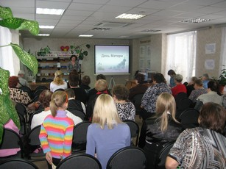
В конце ноября 2011 года в библиотеках системы прошли праздничные мероприятия – День Матери. Цель праздника – поддержать традиции бережного отношения к женщине, закрепить семейные устои, особо отметить значение в нашей жизни главного человека – Матери. В адрес матерей прозвучало много тёплых, ласковых слов.
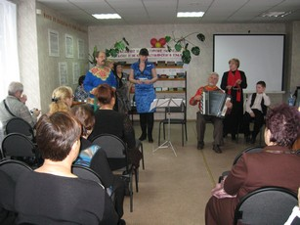
В торжественной части праздника «Жизнь нам с тобою мама подарила!» (ЦБ) свои стихотворения матерям читали Мерзлякова О. и Сергеева Ю.И. В начале мероприятия всем мамам в качестве подарка прозвучала песня в исполнении ансамбля русской народной песни «Веселуха». Среди гостей мероприятия находились матери-вдовы, матери, чьи сыновья погибли или пропали во время выполнения служебного долга. Для них прозвучала песня «Баллада о матери». Также на празднике присутствовали ветераны семейной жизни – это мамы с большим стажем и только что начинающие свой жизненный путь – молодые женщины. От всей души для них были исполнены песни «Еще один вечер» и «Песня о маме» в исполнении авторов-стрежневцев. После торжественной части началась конкурсная программа «Моя вторая мама», участниками которой стали две команды «Тещи» и «Свекрови». Конкурс был хоть и шуточный, но имел самое настоящее, серьёзное жюри, так называемый – «Зятьсовет», присутствующие представители мужского пола. С большим интересом женщины представляли свои команды, пели колыбельные песни, говорили добрые ласковые слова о своих невестках и зятевьях. В финале мероприятия прозвучали шуточные казачьи песни «Гай зэлэнэнький» и «Задумал я жениться».
Духовно нравственное просвещение по-прежнему осуществляют факультатив «Гармония» и клуб «Горница» (Библиотека «Радуга»). Это связано с тем, что библиотекарям удалось привлечь к проведению мероприятий активистов общественных объединений «Мария», «Надежда», «Вдохновение». Мероприятия проходят интересно, дают пищу уму и сердцу, надолго запоминаются всем.
Вечер – воспоминание «Семейная реликвия» (9 человек), каждый из присутствующих рассказал о вещи, которую принесли специально на мероприятие, о том, что она значит для него и для его семьи. Вещи, принесенные из дому, вызвали бурю эмоций и воспоминаний: фотографии, открытки, подушечка, кувшин, мамино платье и многое другое.
Не сдает свои позиции клуб любителей поэзии «Беседка у подножия Парнаса» (Библиотека «Майнская»). В этом году прошло 5 занятий клуба:
В горнице моей светло... (к 75 – летию Н. Рубцова) 16 человек
Дню рождения Виктора Равнушкина посвящается… 22 человека
Россия – боль моей души (И. Тальков) 17 человек
Чтобы помнили… (Л.Филатов) 14 человек
Презентация новой книги (к юбилею З. Осетковской) 22 человека

Библиотека и семья

Основные цели деятельности Библиотеки для семьи – возрождение традиций семейного чтения. Организация семейного общения, духовного единения и досуга детей и родителей.
Для достижения этих целей перед библиотекой стоят задачи:
Поиск форм и методов влияния на семейное чтение и воспитание;
Популяризация литературы в помощь воспитанию нравственности, культуры семейных отношений, развитию личности;
Оказание консультативной помощи семье в разрешении семейных конфликтов и воспитании детей, по вопросам семейного права и здорового образа жизни.
Организация работы в помощь образованию, общению, проведению семейного досуга.
В библиотеке созданы все условия для диалога библиотекарей и читателей, детей и родителей, что способствует совместной интеллектуально-досуговой и творческой деятельности. Работа ведется в рамках программы «Читаешь ты, читаю я, читает вся моя семья»
Книжные выставки:
«Семья – единство помыслов и дел»
«Наша любовь и забота – детям»
«Ступени возраста – ступени развития»
Праздник «Мир читающей семье» 17 человек п/в «Очаг»
Музыкальный вечер «Спасение наше друг в друге» 12 человек п/в «Очаг»
Библиобюро «Брак. Семья. Дети» 15 человек
Вечер семейного отдыха «А терем тот высокий, а кто же в нем живет» (охват 21 человек).
Цель – рассказать о творческих увлечениях в семье.
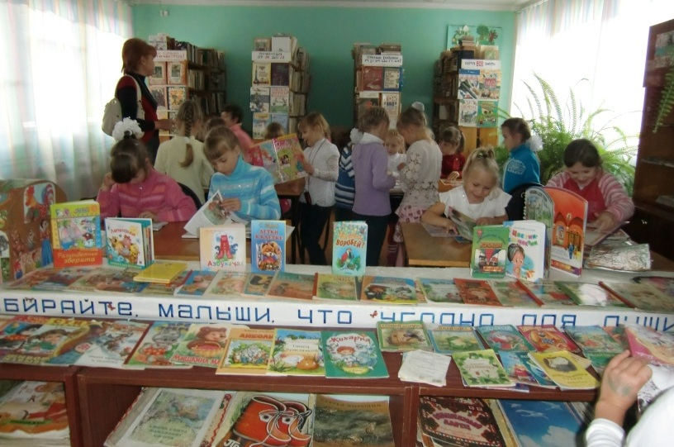
Среди гостей и участников встречи представители разных поколений. Органичен вечер тем, что все приглашенные – люди творческой натуры и им было о чем поделиться друг с другом.
Второй год в библиотеке проводятся Родительские пятиминутки – своеобразная групповая форма работы с читателями по разным темам воспитания и досуга в семье. Всего было проведено 8 пятиминуток, на которых присутствовало 63 человека.
Продолжает работу «Школа раннего развития». Проведено 6 занятий с дошкольниками и родителями. Тема занятий «Читаленок с пеленок». На мероприятиях рассказывалось о разных жанрах литературы для дошколят и давались советы родителям по чтению:
Экскурсия «Читать всегда, читать везде»
Сказкин час «Дорогой сказки»
Умный час «Почемучкины книжки»
Укрепление семейных традиций, возрождение традиций семейного чтения – вот основные задачи, которые решали организаторы проводимых мероприятий.

Совершенствование СБА библиотек. Создание собственных баз данных. Электронные каталоги (объем записей), картотеки. Создание сайтов, web-страниц

С 2010 года МБУК «Саяногорская ЦБС» работает по «Положению о системе каталогов и картотек».
В ЦБС ведутся:
- Электронный каталог Объем – 6583 записей (вводится только фонд отраслевой литературы, поступившей в ЦБ)
- Алфавитные каталоги все библиотеки
- Систематические каталоги все библиотеки
- Систематический краеведческий каталог ЦБ
- Алфавитный краеведческий каталог ЦБ
- Систематические картотеки статей все библиотеки
- Краеведческие картотеки все библиотеки
- Тематические картотеки – 8
- Фактографические картотеки – 3
В ЦБ выделены из систематической картотеки статей «Картотека персоналий», «Экология», «Страноведение», «Здоровый человек – здоровое общество».
Базы данных создаются только в Центральной библиотеке:
- «Саяногорск. Знаменательные даты» ведется с 2006 года. Объем – 579 записей.
- «Хакасия в зеркале времен», полнотекстовая база данных создана в 2010 г.
Объем – 1102 записей.
- «Молодежь России» Объем – 558 записей.
Общий объем записей в базах данных –2 239.
В настоящее время ведется работа по созданию библиографической БД «Стрежень» - летопись творчества».
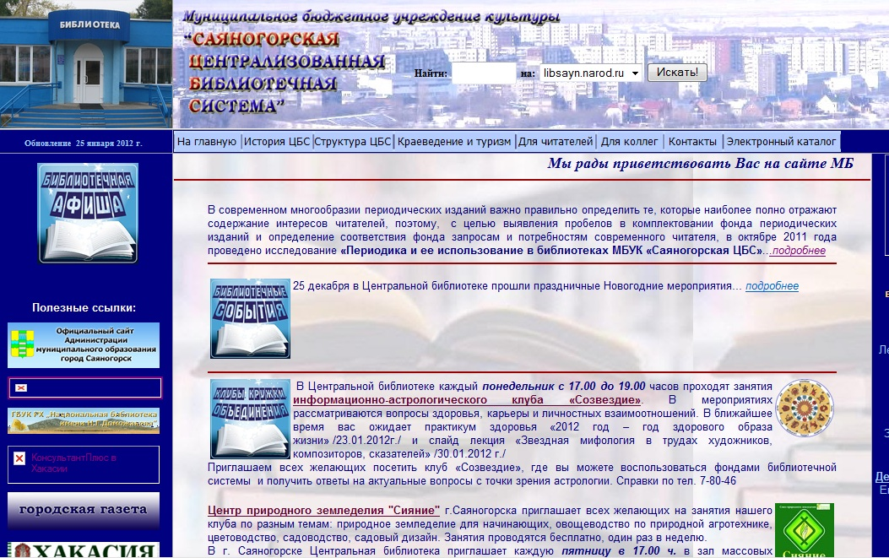
В отчетном году Центральная библиотека провела рекаталогизацию фонда отделов «4. Сельское и лесное хозяйство. Сельскохозяйственные и лесохозяйственные науки» и «5. Здравоохранение. Медицинские науки». Сверены фонды отдела обслуживания, информационно-справочной службы с «Библиотечно-библиографической классификацией. Средние таблицы. Вып.3». Внесены изменения в читательские каталоги: алфавитный и систематический. Проведена сверка Алфавитно-предметного указателя библиотеки с АПУ к выпуску №3.

Сайт ЦБС
С октября 2009 года работает сайт ЦБС: http://www.libsayn.narod.ru. В текущем году на сайт обратилось 21 453 посетителя, в том числе 6 386 уникальных посетителей.

Формирование информационной культуры

Формирование информационной культуры начинается с детского сада. Библиотеки системы проводят экскурсии для дошкольников, учеников младших классов, ребят, посещающих реабилитационный центр:
- Здравствуй, читатель! Б-ка для семьи
- Читать всегда, читать везде, читать при солнце и луне Б-ка для семьи
- Путешествие «голубой стрелы» ДБ
- Для малочитающих классов . ДБ
- Здравствуй, книжкин дом Б-ка «Майнская»
Проведены по заказу воспитателей для детского сада №28, №29 экскурсии:
- Знакомьтесь, библиотека Б-ка «Радуга»
- Книжкин дом Б-ка «Радуга»

Библиотечные уроки проходят для ребят среднего и старшего школьного возраста, студентов техникума:
- Мои первые энциклопедии ДБ
- Почитай и Почитайка ДБ
- Ключи к сокровищам ДБ
- Библиотека – как центр информации Б-ка «Радуга»
- Справочное бюро Василисы Премудрой Б-ка для семьи
- Страна Словария Б-ка для семьи
- Реферат – проверка знаний Б-ка для семьи

Для всех групп пользователей проводятся групповые и индивидуальные консультации по различным темам:
- Работа с систематической и краеведческой картотекой
- Как правильно работать со справочной литературой
- Как правильно написать реферат
Всего проведено:
индивидуальных консультаций – 1166
групповых консультаций – 48

Для школьников старших классов СОШ № 6 работает спецкурс-практикум «Основы информационной культуры» (ЦБ), проведены занятия по темам:
- Справочно-библиографический аппарат библиотеки: каталоги; картотеки: виды, структура и их значение;
- Правила библиографического описания документов;
- Оформление библиографических ссылок и списков литературы.
Всего посетили занятия 51 человек.

Издательская продукция библиотек

Календарь знаменательных и памятных дат «Саяногорск 2012» ЦБ
Сборники:
- Саяногорск литературный ЦБ
- Краеведение и культурное наследие Хакасии и юга Красноярского края ЦБ
Библиоигрушки:
- У матрешки в кармашке . ДБ
- Любимые страницы (А.Барто) ДБ
Буклет-беседы:
  - Бородич Владимир Степанович ЦБ
  - Чернобыль глазами саяногорцев ЦБ
  - Волошанин Сергей Константинович ЦБ
Буклеты:
- Быть патриотом – что это значит? ЦБ
- Береги свою планету, ведь другой похожей нету! ЦБ
- Ваше право выбора ЦБ
- Выбери будущее без СПИДа ЦБ
- Отдых всей семьей ЦБ
- Я выбираю жизнь ЦБ
- Антинарко - выбор за тобой Б-ка для семьи
- Пиво – это не пустяк… Б-ка для семьи
- Курить – себя палить! Б-ка для семьи
- Здоровье – главное богатство человека Б-ка для семьи
- Здоровый образ жизни Б-ка для семьи
- Чтобы не стать игроком ЦБ
- Наркомания – знак беды ЦБ
- Ваш иммунитет в ваших руках ЦБ
Дайджест:
  - Алюминий Хакасии ЦБ
Информационное досье:
- Если вы решили начать собственное дело ЦБ
Краеведческие материалы:
- Промышленность и транспорт Хакасии ЦБ
Круг чтения:
- Любовь в жизни выдающихся людей ЦБ
Листовки -
  - Как можно не курить?» ЦБ
  - Джек Лондон п/в «Родник»
  - Гумилев Николай Степанович п/в «Родник»
  - Вальтер Скотт п/в «Родник»
Памятки:
  - Начинающему садоводу ЦБ
  - Как вырастить книгочея ДБ
  - Что делать, если в семье трудный подросток Б-ка для семьи
Электронные здания
  - Благословляет нашу дружбу муза Б-ка «Радуга»
  - В ханстве могучих духов ЦБ
  - По страницам хакасских книг ДБ
  - Судьбы, сожженные взрывом п/в «Родник»
  - Цвети, Хакасия моя! ЦБ

Деятельность Центров общественного доступа к информации. Основные показатели работы ЦОД. Работа с правовыми системами «КонсультантПлюс», «Гарант» и др.

День информации: Служба в армии сегодня юнош. 24 человека Б-ка для семьи

Групповые консультации:
Я закон любой найду, все группы 7 человек Б-ка для семьи
пусть меня научат 5 человек Б-ка «Майнская»

Для пользователей были подготовлены издания:
- Буклет «Отдых всей семьей» ЦБ
- Информационное досье «Если вы решили начать собственное дело» ЦБ

На индивидуальном информировании в ЦОДах находится 7 человек – 5 в ЦБ, 2 – Б-ка для семьи. Для информирования абонентов используются документы СПС КонсультантПлюс. Темы информирования:
- Трудовое законодательство.
- Налоги и налогообложение.
- Работа с кадрами
- Новости от КонсультантПлюс

Для пользователей в ЦОД ЦБ проходят ежемесячные акции:
- Студенческий день.
- 30 минут Интернета в подарок.

В ЦОДах библиотек пгт. Майна и Черемушки установлена СПС КонсультантПлюс, обновление осуществляется еженедельно. В ЦБ обновление СПС КонсультантПлюс осуществляется ежедневно посредством Интернет. Доступ к СПС «Гарант», государственной системе распространения правовых актов в электронном виде (ГСРПА) и другим правовым системам осуществляется через Интернет.

Центральная библиотека активно сотрудничает с Центром занятости населения (ЦЗН) г.Саяногорска. В отчетном году прошло два занятия Школы кадровика. Для слушателей библиотека демонстрирует электронную мультимедийную выставку «Трудовое законодательство», проводит обзор по выставке. Также слушатели знакомятся с Путеводителем по кадрам КонсультантПлюс, с новой ТехнологиейПРОФ 2012.
Для безработных, которые решили получить новую профессию, библиотека совместно с ЦЗН провела занятие, где слушатели получили информацию о рабочих профессиях. Для них подготовлена памятка о рабочих профессиях, буклет с описанием книг и Интернет-ресурсов по теме трудоустройства.

Основные показатели работы ЦОД:
Состав пользователей:
Группа |  | Всего |  | В том числе:
 |  |  |  | ЦБ |  | Б-ка для семьи |  | Б-ка «Майнская»
 |  | 2010 | 2011 | 2010 | 2011 | 2010 | 2011 | 2010 | 2011
Всего |  | 863 | 902 | 653 | 658 | 91 | 98 | 119 | 146
Учащиеся | средней школы | 210 | 189 | 137 | 104 | 27 | 29 | 46 | 56
Учащиеся | лицей/  училище | 8 | 7 | 3 | 6 | - | - | 5 | 1
Студенты | техникумов, колледжей | 105 | 94 | 90 | 76 | 5 | 8 | 10 | 10
Студенты | ВУЗов | 94 | 62 | 86 | 45 | 4 | 11 | 4 | 6
Специалисты |  | 26 | 43 | 12 | 33 | 7 | 7 | 7 | 3
Служащие |  | 141 | 134 | 115 | 112 | 17 | 9 | 9 | 13
Научные сотрудники |  | - | - | - | - | - | - | - | -
Предприниматели |  | 19 | 21 | 14 | 15 | 2 | 1 | 3 | 5
Безработные |  | 70 | 80 | 52 | 56 | 7 | 9 | 11 | 15
Пенсионеры |  | 57 | 81 | 45 | 67 | 4 | 3 | 8 | 11
Рабочие |  | 97 | 136 | 78 | 111 | 8 | 6 | 11 | 19
Инвалиды |  | 4 | 12 | 3 | 11 | 1 | 1 | - | -
Прочие |  | 32 | 43 | 18 | 22 | 9 | 14 | 5 | 7
По возрасту
- До 14 лет |  | 96 | 67 | 60 | 32 | 8 | 11 | 28 | 24
- От 14 до 24 лет |  | 311 | 336 | 240 | 233 | 26 | 45 | 45 | 58
Хакасы |  | 2 | 6 | 2 | 6 | - | - | - | -

Использование ресурсов:
Библиотеки | Всего | Интернет |  |  | Правовые базы |  |  | CD-ROM |  |  | Собственные базы |  |  | Печать | Копирование | Сканирование | Microsoft Officeсe
Библиотеки | Всего | Эл. | Печ. | Просмотр. | Эл. | Печ. | Просмотр. | Эл. | Печ. | Просмотр. | Эл. | Печ. | Просмотр.
ЦБ | 15155 | 1680 | 397 | 10620 | 555 | 498 | 3362 | 17 | 10 | 60 | 183 | 106 | 1113 | 163 | 475 | 32 | 11
Биб-ка для семьи | 2178 | 13 | 37 | 1592 | 3 | 18 | 334 | - | - | 252 | - | - | - | 42 | 865 | 8 | 2
Биб-ка «Майнская» | 1810 | - | - | 1628 | 15 | 50 | 155 | - | 11 | 27 | - | - | - | 60 | 86 | 15 | 78
Всего по ЦБС | 19143 | 1693 | 434 | 13840 | 573 | 566 | 3851 | 17 | 21 | 339 | 183 | 106 | 1113 | 265 | 1426 | 55 | 91

Число посещений ЦОДов:
Библиотеки | Число посещений
Центральная библиотека | 4 554
Библиотека для семьи | 862
Библиотека «Майнская» | 660
Всего: | 6 076

Основные категории пользователей – специалисты, безработные, пенсионеры, рабочие, инвалиды. Количество пользователей в ЦОДах увеличилось по сравнению с 2010 годом на 4,5%. Пользователей интересуют вопросы по предоставлению льгот, пенсионная реформа, занятость населения, проблемы ЖКХ. Поэтому произошло увеличение пользователей - пенсионеров, инвалидов, безработных. В библиотеках стало больше пользователей рабочих специальностей, которые работают вахтовым методом, и для общения с родными выбирают Интернет.
Уменьшение количества пользователей – учащихся и студентов обусловлено тем, что Интернет доступен практически всем в домашних условиях. В библиотеку идут только дети и молодежь из малообеспеченных семей. Кроме этого, с 1 января 2011 года для пользователей ЦОДов введены новые Правила работы, где учащимся до 14 лет разрешено пользоваться услугами Интернет только с разрешения родителей.

Библиотечные фонды

Грамотно организованный и стабильно пополняющийся фонд – основа деятельности любой библиотеки. На технологию комплектования и его качество влияют финансовые средства, выделяемые на комплектование.
В области формирования библиотечных фондов ЦБС активно сотрудничает с издательствами, книготорговыми фирмами и частными лицами.
Сегодня в условиях недостаточного финансирования ситуация складывается следующим образом:
Новые поступления в фонды библиотек системы составили – 6 790 экз.
В т.ч. книг – 2 796 экз. – 41.1 %
электронных изданий – 143 экз. – 2.1 %
газет и журналов – 3 851 экз. – 56.7 %
Отраслевой состав поступлений:
опл – 2 229 экз. – 32.8 %
е/н – 512 экз. – 7.5 %
техн. – 663 экз. – 9.7 %
с/х – 265 экз. – 4.0 %
иск.,спорт – 274 экз. – 4.0 %
яз. – 45 экз. – 0.6 %
худ. – 2 031 экз. – 3.0 %
дет. – 771 экз. – 11.3 %
Источники комплектования:
Библиотека использует различные каналы снабжения фондов: книжные магазины, подписка, дары читателей и организаций, обязательный экземпляр, ОАО ЦКБ «Бибком», ООО издательство «Буква С» и др.:
- книжные магазины – 634 экз.
- дар местных авторов, читателей – 255 экз.
- из средств Республиканского бюджета – 602 экз.
в т.ч. через Национальную библиотеку – 154 экз.
- из средств федерального бюджета (субсидии) – 353 экз.
- из средств местного бюджета – 777 экз.
подписка периодических изданий на сумму – 45 8751-23 руб.
- взамен утерянных – 307 экз.
- перераспределение внутри ЦБС – 174 экз.
В отчетном году ЦБС на средства, полученные от Министерства культуры Республики Хакасия по проекту «Молодежный экстрим в объективе» приобрела книги и электронные издания в количестве 22 экз. на сумму 10 200-00 руб.
Одним из самых спрашиваемых в библиотеках является фонд периодических изданий, помогающий пользователям оперативно получать новую информацию. Периодические издания используют все категории пользователей, как в помощь образовательному процессу, так и для самообразования, досугового чтения. Но комплектование библиотек системы периодикой не полностью удовлетворяют запросы читателей. Это касается толстых литературно- художественных журналов (Новый мир, Иностранная литература, Звезда, Дон и др.), которые дороги и недоступны и, которые библиотеки не выписывают уже на протяжении многих лет. В отчетном году из средств федеральных субсидий оформлена подписка литературно-художественных журналов (Звезда, Знамя, Лазурь, Москва, Октябрь, Юность) на сумму 7.4 тысячи рублей. На протяжении 2010-2011гг. в качестве даров от Региональной Общественной Организации «Творческий Союз «Мастера литературного перевода» и редакции журнала «Мурзилка» библиотеки ЦБС получают журналы: Иностранная литература, Семья и школа, Мурзилка.
Всего в отчетном году в библиотеки ЦБС поступило 3 851 экз. газет и журналов.
Учитывая недостаточность комплектования, сотрудники библиотек ищут альтернативные пути пополнения книжного фонда. На протяжении нескольких лет действует акция «Подари книгу библиотеке». Акция дарения книг, журналов и газет стала частым явлением в жизни библиотек. Дарителями выступают читатели, частные лица, организации. Созданы книжные коллекции из дареных книг на отдельных стеллажах. Книги помечены специальными сиглами.

В последние годы стала наиболее востребована тема краеведения. Краеведческий фонд – основа всей краеведческой деятельности библиотеки. Он используется читателями и сотрудниками в разнообразных целях: для удовлетворения краеведческих запросов, при подготовке изданий краеведческого содержания, для проведения массовых мероприятий.
Краеведческая коллекция документов ЦБС пополняется за счет поступления через ГУК РХ «Национальная библиотека им. Н.Г.Доможакова», даров местных авторов, заказов через ООО Издательства «Буква С», что позволило собрать неплохой фонд краеведческой литературы ( 7 124 экз.).
Активно сотрудничает ЦБС с редакциями городских газет, которые постоянно безвозмездно предоставляют библиотекам свою продукцию (Твоя среда, Саянские ведомости, Правда, Правда Хакасии и др.).

Единый фонд ЦБС на 1 января 2012 года насчитывает - 219 490 экз.
в т.ч. книг – 206 396 экз. – 94.0%
а/в, эл. издания – 1 761 экз. – 0.8%
газет и журналов – 11 333 экз. – 5.1 %

Отраслевой состав книжного фонда
опл – 32 861 экз. – 14.9%
е/н – 14 430 экз. – 6,5 %
техн. – 12 366 экз. – 5.6%
с/х – 3 017 экз. – 1,3%
иск., спорт – 14 585 экз. – 6.6%
яз, лит. – 9 872 экз. – 4.5%
худож. – 107 758 экз. – 49.0%
дет. – 24 601 экз. – 11.2%

Важный аспект работы по формированию фондов библиотек – списание литературы. Книжный фонд морально и физически устаревает, поэтому в библиотеках содержатся большие «запасы» фондов, которые в силу своей устарелости не пользуются спросом.. За истекший год по различным причинам из фондов исключено – 16 419 экз. (в т. ч. газет и журналов – 4 400 экз.), что соответствует нормам списания (8-10 % от общего фонда).
В связи с тем, что фонды пополняются минимальным количеством новых изданий, в библиотеках ЦБС продолжается процесс снижения фонда библиотек: книжный фонд по сравнению с 2010 г. уменьшился на 9 629 экз.

Таблица движения фонда за 3 года:

Состоит на 01.01.2010г. | 237 214 экз.
Поступило за три года (2009, 2010, 2011) | 19 770 экз.
Выбыло за три года (2009, 2010, 2011) | 39 916 экз.
Состоит на 01.01.2012г. | 219 490 экз.

Продолжена работа по пополнению электронного каталога (ввод отраслевой литературы из новых поступлений). Объем ЭК на конец 2011 года составил – 6 583 записей.
В течение года проводилась реклассификация и рекаталогизация отделов фонда 4, 5 (сельское хозяйство и медицина по новым таблица ББК (в ЦБ). В ходе работы проведен анализ старой части данных отделов фонда отдела обслуживания, что позволило выявить и списать малоиспользуемую и устаревшую по содержанию литературу. Рекаталогизация данных отделов проведена также в алфавитном и систематическом каталогах. Кроме этого проведенная работа явилась своеобразной проверкой соответствующих отделов по сохранности фондов.
Чтобы библиотечный фонд соответствовал задачам библиотек, потребностям пользователей, а также эффективно использовался, применяются методы повседневного изучения фонда (при обработке новых поступлений, расстановке на полки, организации выставок, проведении обзоров, бесед).
Сохранность библиотечного фонда – единый и непрерывный процесс, который обеспечивает целостность и безопасные условия хранения документов. Для её успешного решения нельзя забывать, что физическую сохранность документов можно обеспечить лишь комплексом мероприятий:
– проведение санитарных дней;
– в рамках работы по физической сохранности фонда регулярно ведется работа по его ремонту силами сотрудников библиотек и читателями, что позволяет продлить срок пользования документами;
– обеспечение социальной защиты фонда (беседы при записи читателя в библиотеку и знакомство нового читателя с «Правилами пользования библиотекой», работа с должниками, прием книг взамен утерянных, ведение читательских формуляров, размещение и расстановка фонда),
– библиотеки использует традиционные формы работы с задолжниками (звонки по телефону, посещения по месту жительства, обходные листы учебных заведений, списки должников по классам, пеня за задержку книг, залог при выдаче ценных книг).
– для контроля за сохранностью документов:
- выделены стеллажи с коллекцией тематических фондов;
- выделен фонд с книгами, приобретенными на внебюджетные средства (помечены специальными сиглами);
- составлена картотека книг, приобретенных на внебюджетные средства;
– регулярно осуществляется учет и подшивка поступивших газет и журналов.

На современном этапе развития общества информация предоставляется не только в печатной, но и в электронной, цифровой форме, что позволяет создавать, хранить, организовывать доступ и использовать электронные документы. В ЦБ ведется работа по оцифровке краеведческого фонда библиотеки. И начата она с оцифровки первых газет города. Создан электронный архив за 1969 и 1970 гг. газеты «Огни Саян», а также получены цифровые копии газеты «Саянские ведомости» за 2008, 2009 и 2010 гг., что составило 309 экземпляров. Данный архив хранится в ЦИКиТ ЦБ, на DVD-лисках, доступен для пользователей библиотеки.

Работа с изданиями, включенными в «Федеральный список экстремистских материалов» в ЦБС ведется на основе Инструкции, разработанной и утвержденной приказом директора. Для этого разработана БД «Экстремистская литература», куда вносятся записи, изъятые из электронного каталога ЦБС.

Библиотечные кадры
Специалистов, занимающихся обслуживанием пользователей – 28 (в том числе, обслуживающих детей до 14 лет – 9).
На отчетный период работает 32 библиотечных работника, из них 20 – с библиотечным образованием (7 – высшее, 13 – среднее профессиональное), что составляет 62,5% от общего числа работающих специалистов (2010г. – 67,7%). Уменьшение процента специалистов с библиотечным образованием по причинам: увольнение, получение высшего непрофильного образования.
22 специалиста (64,7%) проработали в библиотеках более 10 лет. У 4 специалистов (12,5%) стаж работы в библиотеках составляет до 6 лет (2010г. – 27%).
Специалисты старше 55 лет составляют 20,6% от общего числа работающих специалистов.

2 библиотекаря закончили обучение в Сибирской Академии Государственной службы, отделение – управление госмунучреждением;
2 библиотекаря продолжают обучение в Современной гуманитарной Академии на отделении – психология, программирование;
Главный бухгалтер обучается в ГОУ ВПО «ХГУ им. Н.Ф.Катанова»

В текущем году аттестовались 3 сотрудника. Из них:
2 – на подтверждение квалификационного уровня; 1 – на повышение квалификационного уровня. По итогам аттестации 2 специалистам повышен квалификационный уровень.

В учреждении организовано обучение работников и проведена проверка знаний по охране труда для вновь принятых сотрудников – 5 человек.

3 сотрудника (ответственные за пожарную безопасность объектов) прошли обучение по пожарно-техническому минимуму и получили удостоверения.

В связи с переходом на новую систему оплаты труда согласно Положения об оплате труда работников Муниципального учреждения культуры «Саяногорская Централизованная библиотечная система»; Положения о материальном стимулировании работников Муниципального учреждения культуры «Саяногорская Централизованная библиотечная система» создана комиссия, которая ежемесячно распределяет стимулирующую часть фонда оплаты труда.

Общественная работа:
Михайлова А.П. – библиотекарь пункта выдачи «Родник» – член территориальной комиссии МО город Саяногорск;
Степаненко Е.А. – заведующая Библиотекой «Майнская» – член женсовета п.Майна.
Рудакова В.В. – председатель профсоюзной первичной организации МБУК «Саяногорская ЦБС».
Легких Л.В. – заместитель директора – председатель участковой комиссии.
6 сотрудников учреждения – члены избирательных комиссий.

Награждения:
Благодарностью Председателя Правительства Республики Хакасия отмечен труд директора Мальцевой Н.В.
Почетными грамотами Администрации муниципального образования город Саяногорск награждены:
Рузавина Татьяна Александровна, заведующая отделом Библиотеки для семьи;
Калинина Ирина Ивановна, библиотекарь 1-й категории отдела обслуживания центральной библиотеки;
Задорожнина Тамара Гавриловна, библиотекарь 1-й категории пункта выдачи «Родник».

Методическое обеспечение деятельности библиотек города.
Система повышения квалификации

В 2011 году ЦБС продолжила работу по программе «Непрерывного образования библиотекарей» различных уровней на текущий год, где большое внимание уделено формированию нового профессионального сознания и высокого профессионализма библиотечных кадров.
Программа предусматривает дифференцированное обучение библиотекарей с учетом образовательного и профессионального уровней. В отчетном году проведено:
Совещание по итогам года «Деятельность библиотек МУК ЦБС в 2010 г.
Основные задачи и перспективы развития на 2011год »; прис. 26 чел.

- Семинар «На ринге с трудным детством» прис 16 чел.
- Союз неравнодушных (совместная работа учреждений культуры, образования, региональной и местной власти по профилактике безнадзорности и правонарушений);
- Кто такие «трудные дети» и как они такими становятся?;
- Организация работы с «трудными» детьми в библиотеке;
Из опыта работы:
- Как уберечь подростка от беды (профилактика негативных явлений);
- Картотека «трудных подростков»;
Методическое обеспечение
- В помощь работе библиотекаря.
(В семинаре принимали участие: психолог Центра детского творчества, педагоги-организаторы учебных заведений, библиотекари средних школ города).

- Семинар «Традиции и инновации в пропаганде периодических изданий» прис. 14 чел.
- Журналы и газеты в эпоху Интернета;
- Учет выдачи документов и их копий;
- Месячник сплошного спроса;
- Виртуальная выставка статей (из опыта работы);
- Реклама газетно – журнального фонда;
- Анализ анкет «Периодика и ее использование в библиотеках МБУК «Саяногорская ЦБС»;

- Краеведческая конференция «Саяногорск - город между прошлым и будущим»;
Основная задача конференции – объединение единомышленников, изучающих наш город: его прошлое, культура, природа, современность, творчество и биографии знаменитых саяногорцев.
Программа: прис. 22 чел.
- Общественные краеведческие объединения: история, организационные формы, современное состояние и перспективы развития;
- Знакомьтесь: национальный парк «Шушенский бор»;
- Архивы, музеи, библиотеки, школы: роль и место в изучении региональной истории культуры и образования;
- Память в наследство: система патриотического воспитания юных граждан и молодежи;
- Проблемы изучения литературно-художественного и публицистического наследия саяногорцев;
- Создание краеведческого клуба в городе Саяногорске: возможности и перспективы.

В работе конференции принимали участие: специалист по туризму националього парка «Шушенский бор», гл. специалист муниципального архива МО г.Саяногорска, руководитель ГМО учителей истории ГОРОО, члены лит. объединения «Стрежень», сотрудники МУ «Краеведческий музей».

Мастер – класс «А я делаю так…» прис. 13 чел.
Опыт работы библиотек системы с просмотром видеоролика «Лучшие моменты массовой работы», работа над ошибками по аналитическому описанию,

В течение трех лет (с 2009 – 2011гг.) в системе работает Школа информационной культуры
Цель: повышение информационно-компьютерной квалификации сотрудников библиотек.
Задача: информационное образование библиотекарей, гарантирующее реальный доступ к информационным ресурсам и культурным ценностям.
Направления работы Школы:
- обучение сотрудников пользованию традиционным справочно-библиографическим аппаратом (каталоги и картотеки, справочные издания, библиографические пособия);
- обучение сотрудников особенностям библиографической записи, библиографического описания, оформления научной работы;
- обучение сотрудников технологии поиска в электронных документах, базах данных;
- организация обучения сотрудников интернет-технологиям и использованию Интернет - ресурсов.
Проведены занятия:
    - Компьютерные сети. Работа в Интернет обучено 16 чел.
    - Библиографическое описание обучено 6 чел.
    - Аналитическое описание обучено 9 чел.

Продолжила работу «Школа Профессионального Мастерства»

Библиокласс
«Электронные информационно-правовые ресурсы» обучено 6 чел.
(Поиск правовой информации в Интернете, знакомство с изменениями обновленной справочной правовой системы - Технология ПРОФ 2012 компании "КонсультантПлюс".

Групповые практикумы:
«Организация информационной и справочно-библиографической работы библиотеки» прис. 12 чел.
«Аналитическое описание документа» прис. 7 чел.
«Методика составления актов на списание по различным причинам» прис. 5 чел.
«Планирование работы библиотеки» прис. 4 чел
«Библиографические справки,
составление библиографического списка» прис.3 чел.

Для вновь принятых сотрудников проведены индивидуальные практикумы – 3.

Одной из современных и эффективных форм повышения квалификации является проведение конкурсов профессионального мастерства.
В рамках праздника труда и юбилея ЦБС проведен конкурс «Библиотекарь года».
В программе конкурса:
Визитка «Знакомьтесь, это – я библиотекарь»;
Гимнастика для ума «Эрудит»;
Литературный конкурс: Героини русского романа;
В мире героев и вещей;
Краеведение: Вопросы хозяйки юрты;(к 20 – летию образования Р Х;
Портрет на фоне юбилея ( к 45 –летнему юбилею «Стрежня» );
Домашнее задание: «Я с книгой открываю мир».
Практические задания: Библиографическое описание; розыск, выполнение справки по краеведению.

В начале года по системе был объявлен творческий конкурс на лучшую публикацию о своей библиотеке в СМИ «Слово о библиотеке».
Цель Конкурса: формирование средствами социальной рекламы позитивных общественных утверждений: чтение – социальная ценность, библиотека – важнейший элемент культуры.
На Конкурс представлено 20 газетных публикаций. 19 индивидуальных, одна коллективная. Организаторы конкурса оценивали материалы по следующим критериям: актуальность, общественная значимость содержания; четкая авторская позиция; достоверность информации; самостоятельность подачи материала, оригинальность освещения темы; выразительность, доходчивость языка изложения.

Городской конкурс авторских электронных изданий «Мой край родной, моя сторонка», проходил в три этапа:
1 этап – на конкурс представлено шесть электронных документов (сентябрь).
2 этап – изучение и оценка конкурсных материалов, публичная защита (октябрь).
3 этап – награждение победителей и участников конкурса.
В нем приняли участие 6 библиотечных работников ЦБС. Работы представлены на CD-диске в виде:
- электронного библиографического пособия;
- электронных продуктов аналитико-синтетической переработки информации.
Победителем конкурса признана Задорожнина Тамара Гавриловна, библиотекарь пункта выдачи «Родник» с работой «Судьбы, сожженные взрывом», посвященной 25-летию трагедии на Чернобыльской АЭС, о самоотверженности ликвидаторов из Хакасии и Саяногорска.
Темерова Татьяна Геннадьевна, заведующая отделом обслуживания центральной библиотеки, награждена дипломом за творческий подход и высокое качество подготовки диска «Высшее и профессиональное образование Республики Хакасия».

Общероссийский День библиотек в рамках Дней славянской письменности и культуры:
- Праздник «Книжный бульвар приглашает друзей», организован для жителей города с целью пропаганды работы библиотек и привлечения новых читателей (см. пропаганда литературы);
- Вечер – встреча «Культработники – народ артельный» (цель вечера: укрепление связей с творческими коллективами города) п/в «Родник» прис. 35 чел.

Юбилеи библиотек

В текущем году 3 библиотеки системы отметили юбилеи:
45-летнему юбилею Библиотеки «Майнская» был посвящен вечер – встреча «От всей души», на который собрались библиотекари всех поколений, работающие в этой библиотеке. Они вспоминали о своей работе, о трудностях и маленьких победах, о своих читателях, которым посвятили частичку своей души.

Бенефис «А у нас юбилей!» проведен в Библиотеке «Радуга» к 25-летнему юбилею библиотеки. Мероприятие организовано для читателей с показом возросших возможностей современной библиотеки.

20-летнему юбилею пункта выдачи «Родник» посвящался вечер «Судьба соединила нас», с чествованием старейших читателей библиотеки для них звучали песни в исполнении фольклорного ансамбля «Лада».

Повышение квалификации

Легких Л.В. – заместитель директора по работе с детьми приняла участие в работе Республиканского совещания «Деятельность муниципальных библиотек Республики Хакасия в 2010г. Основные задачи и перспективы развития на 2011 год» с выступлением «Дорогами побед и свершений. Опыт проведения городских краеведческих марафонов посвященных 65-летию Победы»;
Венгерова И.А. – библиотекарь 1-й категории Центра информации по краеведению и туризму Информационно-справочной службы центральной городской библиотеки приняла участие в библиотечных чтениях Абаканской ЦБС «Мой город любимый, ты сердца частица» с выступлением «Большая энциклопедия о маленьком городе»;
Чумак Г.П. – заведующая филиалом №6 приняла участие в Пушкинских чтениях г.Черногорска «Пушкинская карта мира» с выступлением «Саяногорский венок Пушкину»;
Рудакова В.В. – библиограф информационно-справочной службы центральной городской библиотеки приняла участие в республиканском Библиофестивале «Литературная Хакасия в Абакане» с презентацией «Стрежень в лицах».
Легких Л.В. – заместитель директора по работе с детьми приняла участие в Республиканском семинаре-презентации библиотечных инициатив «Краеведение: грани мастерства» Хакасской республиканской детской библиотеки с выступлением «Саянские писатели – детям»;
Ярославцева Е.А. – библиотекарь центральной библиотеки приняла участие в республиканском семинаре «Проблемы и опыт интегрированного библиотечного обслуживания инвалидов» Хакасской республиканской специальной библиотеки для слепых с выступлением «Библиотека - территория толерантности»;
Бурдукова А.А. – библиотекарь детской библиотеки приняла участие в республиканском семинаре «Проблемы и опыт интегрированного библиотечного обслуживания инвалидов» Хакасской республиканской специальной библиотеки для слепых с выступлением «Книга приходит к детям» (индивидуальное библиотечное обслуживание детей с ограниченными возможностями на дому);
Талых С.А. – библиотекарь информационного Центра по проблемам молодежи, Шкельтина Е.В. – библиотекарь зала отраслевой литературы отдела обслуживания центральной библиотеки – приняли участие в круглом столе городского отдела образования «Правовое воспитание и образование несовершеннолетних в образовательных учреждениях»;
Талых С.А. – библиотекарь информационного Центра по проблемам молодежи, приняла участие в семинаре МУ «Централизованной библиотечной системы г.Черногорска» «Профилактика правонарушений несовершеннолетних: проблемы и опыт работы библиотек» с выступлением «Информационно-просветительская деятельность по профилактике правонарушений»;
Темерова Т.Г. – заведующая отделом обслуживания центральной библиотеки, приняла участие в семинаре МУ «Централизованной библиотечной системы г.Черногорска» «Профилактика правонарушений несовершеннолетних: проблемы и опыт работы библиотек» с выступлением «Молодежный экстрим в объективе»;

Посетили семинары, проводимые Национальной библиотекой имени Н.Доможакова, Хакасской республиканской детской библиотекой:
Тренинг-семинар «Совершенствование правового положения государственных и муниципальных библиотек в свете Федерального закона № 83-ФЗ» – 1 человек.
Республиканский межведомственный интерактивный семинар «Профилактика безнадзорности и правонарушений в среде несовершеннолетних: восстановительные технологии работы с подростками в трудной жизненной ситуации» – 1 человек.
Семинар-практикум «Полнотекстовые ресурсы Интернет в обслуживании читателей библиотеки» – 3 человека.
Семинар-практикум «От обновления знаний – к профессионализму действий» - 2 человека.

Методические материалы в помощь работе библиотек
В помощь работе библиотекарей города подготовлены:
- Сводный каталог периодических изданий, – 2 (I, II полугодие) ЦГБ, ИСС
получаемых библиотеками г. Саяногорска метод. группа
- «Саяногорск»: КЗД ЦГБ, ИСС
- Библиотечная газета «Книжна» – 4 вып. метод. группа
- Методический вестник – 4 вып. метод. группа
- Библиошпаргалка – 2 вып.
«Аттестация как определение творческой ценности сотрудников зам. директора
«Изучение читателей и чтения – условие развития библиотек» зам. директора
- В копилку библиотекаря
«Символы, объединяющие нас». Вып.4 библиограф
- Памятка
Для Трудных Подростков и их Трудных Родителей методист

